##### Национальный Исследовательский Университет – Высшая Школа Экономики

Факультет мировой экономики и мировой политики

Кафедра мировой экономики

##### БАКАЛАВРСКАЯ РАБОТА

«Факторы формирования российского и американского экспорта вооружений в начале XXI века»

Выполнила

Студентка группы № 462

Дедкова Д.А.

Научный руководитель

Профессор кафедры МЭО ФМЭиМП НИУ ВШЭ, д.э.н.,

Супян В.Б.

Резензент

Профессор кафедры МЭО ФМЭиМП НИУ ВШЭ, д.э.н.,

Покровская В.В.

Москва 2014

Оглавление

Введение 3

1.Теоретические подходы к анализу экспорта вооружений 6

1.1 Роль военной силы во внешней политике США и России. 6

1.2 Теоретические модели, применяемые к экспорту вооружений 13

1.3 Факторы формирования экспорта вооружений, воздействующие на рынок вооружений в контексте общего экспорта 20

2. Тенденции и особенности экспорта вооружений России и США 24

2.1 Характеристика объемов и структуры экспорта военной продукции 2000-2012 г. США и России 24

2.2 Основные экспортные потоки из США и России 45

2.3 Государственная политика военно-технического сотрудничества и экспортного контроля над вооружениями 54

2.4 Главные фирмы-экспортеры военной продукции США и России 62

3. Эконометрический анализ факторов, оказывающих влияние на экспорт вооружений США и России 65

3.1 Спецификация модели для США и интерпретация результатов 65

3.2 Особенность выбора факторов и возможность применения выбранной модели для России 70

Заключение 74

Список использованной литературы 78

Приложение 1 82

Приложение 2 86

Приложение 3 87

Приложение 4 88

Приложение 5 90

# Введение

В течение длительного периода человеческой истории военный потенциал подавляющего большинства стран использовался, прежде всего, напрямую, иными словами, страны годами были втянуты в многочисленные конфликты, которые отнимали колоссальные ресурсы и замедляли развитие. В настоящее время ситуация кардинально изменилась. Военный потенциал все еще играет ключевую роль на международной арене. Однако угол его применения сместился, развитые государства стараются дистанцироваться от прямых конфликтов, устраняя возникающие кризисы дипломатическим путем, в тоже время подкрепляя свою позицию боеготовыми войсками. Таким образом, можно говорить о ключевом изменении роли военного потенциала, который из орудия войны превратился в орудие сдерживания.

Данное исследование посвящено изучению факторов, влияющих на российский и американский экспорт вооружений в начале XXI века.

В ходе исследования были проанализированы динамика и отраслевая структура экспорта военной промышленности, описаны ключевые статьи экспорта. Исследована региональная структура экспорта вооружений, основные тенденции на исследуемом рынке, представлены ключевые компании ВПК[1] США и РФ. Был проведен эконометрический анализ факторов, оказывающих влияние на экспорт вооружений США и России.

Для удобства восприятия информации читателем на протяжении всей выпускной квалификационной работы приводятся соответствующие диаграммы и таблицы, наглядно представляющие результаты проведенного исследования.

**Актуальность** данной темы не вызывает сомнений в связи с тем, что исследование имеет непосредственное отношение к ключевым игрокам на мировой арене. Рынок вооружений представляет особый интерес в свете событий с начала становления мира. Вопрос вооруженности занимает умы руководителей государств по всему миру. Проблема же национальной безопасности относится к злободневным, «Дамокловым мечом» последнее время является международный терроризм, поэтому рассмотрение продаж оружия в контексте экспорта главного мирового актора, а также контроля над вооружениями стоит на повестке дня в мировом сообществе. Рынок вооружений вызывает интерес в свете ужесточающейся конкуренции. Наращивание темпов производства, разработка и внедрение инноваций, поддержание твердого политического курса на привлечение постоянных торговых партнеров – все вышеперечисленные особенности этого рынка обуславливают высокие темпы роста и усиление экономической роли экспортных программ США и Российской Федерации.

Выбор именно России и США обусловлен той важной ролью, которую они играют на мировом рынке вооружений и военной техники (ВВТ). Такой сравнительный анализ позволить наиболее точно конкретизировать тенденции и особенности и выявить соответствующие закономерности. Рассмотрение же других стран может повлечь за собой следующие проблемы, во-первых, несопоставимость данных (например, в отношении Китая - недостоверность данных), во-вторых, несравнимость в силу разных объемов экспорта.

Результаты исследования могут служить наглядным материалом для специалистов в области международных отношений, экономистов, занимающихся проблемами военно-промышленного комплекса. Данное исследование и приведенный анализ будут способствовать формированию более ясного представления о состоянии рынка вооружений в последние годы и о влиянии экспортных сделок на положение страны на международной арене. Данный анализ позволит оценить ситуацию в Российской Федерации, а также сравнить положение США с другими международными акторами.

Цель исследования: Выявление факторов формирования американского и российского экспорта в XXI веке.

Задачи:

1. Рассмотреть теоретические подходы к анализу экспорта вооружений
2. Рассмотреть динамику изменения и структуру выпуска экспорта военной продукции
3. Обозначить основные экспортные потоки, ключевые военно-экспортные программы и компаний-лидеров по экспорту военной продукции
4. Провести эконометрическое исследование факторов для обеих стран

**Объект исследования:** Экспорт вооружений США и России

**Предмет исследования**: Факторы формирования экспорта вооружений

**Метод сбора данных**: Анализ баз данных SIPRI,государственной статистики США и РФ, мониторинг материалов зарубежных и российских научных публикаций, обобщение годовых отчетов отрасли авиационной промышленности как ключевой составляющей экспорта вооружений США и РФ

**Метод анализа данных**: Контент-анализ документов и кластерный, регрессионный и логический анализ,.

**Информационная база исследования:**

1.  Материалы Стокгольмского Института Исследования Проблем Мира, Аэрокосмической Ассоциации

2.  Научные публикации

3. Печатные и электронные военные издания.

4.  Экспертные оценки.

5.  Материалы отраслевых учреждений и базы данных.

6.  Базы данных SIPRI.

# 1.Теоретические подходы к анализу экспорта вооружений

## 1.1 Роль военной силы во внешней политике США и России.

Военная сила представляет собой один из компонентов военной мощи. Под военной мощью понимается «совокупность материальных и духовных сил государства, необходимых для достижения военно-политических целей»[2]. Формой практической реализации военной мощи называют военную силу. Ведущий теоретик политического реализма Г. Моргентау утверждал, что «в международной политике военная сила… важный материальный фактор, обеспечивающий политическую мощь государства»[3].

Трудно переоценить роль военной силы во внешней политике государств даже в начале двадцать первого столетия. За прошедшие четырнадцать лет можно наблюдать неоднократное использование рычагов такого воздействия, как со стороны развивающихся стран, так и развитых. Тем не менее, акцент во внешней политике развитых государств смещается с военной силы к инструментам мирного урегулирования стратегических вопросов.

Необходимо отметить, что используется военная сила, как средство достижения национальных интересов, лишь при следующих условиях: если другие средства, кроме нее отсутствуют, либо не эффективны; если имеются иные способы влияния на ситуацию, однако результативность военной силы доказана и она абсолютизируется; если это является адекватным ответом на военный вызов со стороны другой страны; если в данных условиях применение военной силы не повлечет за собой негативных последствий (ответный удар). Таким образом, можно подчеркнуть весьма особый характер использования этого рычага принуждения.

Рассмотрим более подробно один из инструментов внешней политики государств, в частности, применение военной силы. В современных реалиях целесообразность прямого использования военной силы ставится под сомнение большинством политиков и экспертов в области международных отношений. Считается, что наиболее прагматичным является не прямое применение данного способа урегулирования вопросов, а так называемое «запугивание», иными словами, угроза его использования. Такая угроза зачастую воссоздает возможные ее последствия, тем самым устрашая оппонента с целью сдерживания от как авантюрных решений, так и крайних шагов, в том числе вероятных жертв с обеих сторон - участников конфликта. Другими словами, *угроза войны* является одним из дипломатических инструментов внешней политики. Одним из последних проявлений подобного явления в международной практике можно считать события[4], имевшие место в марте 2014 года на территории Украины. Угрозой со стороны России в отношении Украины являлось расположение у ее восточных границ по разным оценкам от 10 до 40 тысяч российских войск, а также постановление Совета Федерации РФ от 1 марта 2014 года, которое дало право использования военной силы для защиты российских граждан. В результате украинские военные в Крыму не смогли эффективно отреагировать на сепаратистские настроения на полуострове, боясь спровоцировать вторжение российских войск под предлогом «защиты населения Крыма от произвола и насилия».

Следующей формой реализации военной силы можно назвать ее *демонстрацию*. Демонстрирование сопернику своего военного потенциала, прежде всего, подразумевает под собой способность оперативно ответить на угрозу в свой адрес при необходимости в той или иной точке возникновения конфликта. К наиболее яркому примеру, в значительной степени всколыхнувшему мировое сообщество, можно отнести крупные военные учения США и Южной Кореи в Японском море в июле 2010 года[5]. Подобные учения были недвусмысленным сигналом Северу, в ответ на гибель южнокорейского военного корабля в марте 2010 года. В результате последовал официальный ответ из Пхеньяна с угрозой применения сил ядерного сдерживания. Таким образом, можно наблюдать данный инструмент внешней политики в действии, в частности, как ведение политической войны между странами полуострова.

*Военное присутствие* представляет собой особый рычаг влияния. Различают *постоянное присутствие* и *оперативное реагирование*. С первым связано создание военных баз государством за пределами своей территории. Подобное размещение войск не только позволяет контролировать ситуацию в регионе в целях защиты собственного населения от возможных угроз, но и принимать активное участие в решении вопросов в регионе в свою пользу, более того, эффективная локация военного контингента поднимает престиж государства и способствует созданию прочных союзов с партнерами. Красноречивым примером предстает система размещения американских вооруженных сил практически по всему периметру планеты, что позволяет незамедлительно отвечать на возможные вызовы в месте дислокации войск. Оперативное реагирование используется лишь в тех районах, которые объявлены «сферами жизненно важных интересов». Такой элемент реализации военной силы предоставляет возможность обеспечивать безопасность на ближних и дальних подступах к территории страны, сдерживать вероятных оппонентов на наиболее опасных направлениях, осуществлять миротворческие задачи, вести разведывательную деятельность с целью более эффективного и немедленного решения поставленных задач. Одним из его проявлений в действии можно отнести перебрасывание российского военно-морского флота в район Аденского залива и Африканского Рога с целью защиты местного населения от сомалийских пиратов.

Другим средством укрепления военно-политических позиций является *военно-техническое сотрудничество* (ВТС). Остановимся на рассмотрении этого рычага воздействия в мировой политики более подробно. В связи с существующими геополитическими и экономическими процессами, возникновение новых центров влияния ВТС приобретает особое значение во внешней политике государств- лидеров по производству и продаже вооружений в настоящее время. Под ВТС понимают предоставление продукции военного назначения (ОВН) на возмездной или безвозмездной основе на заключенных между импортером и экспортером условиях. Военно-техническое сотрудничество имеет значительный вес в арсенале инструментов внешней политики государства. Именно это направление позволяет действовать сразу по трем фронтам: решать вопросы экономического, политического, военно-промышленного и оборонного характера.

Раскроем назначение этого важного инструмента сначала в политической сфере. Согласно данным Стокгольмского Института Исследования Проблем Мира (СИПРИ) ведущими[6] экспортерами вооружений являются США и РФ, в свою очередь они представляют собой политических тяжеловесов, способных навязать спрос на свою продукцию. Достижение договоров о поставке вооружений происходит как результат возникновения партнерских и союзнических отношений между страной-поставщиком и страной-покупателем и наоборот. Иными словами, государство- импортер приобретает продукцию по причине устойчивых политических связей либо переключается на нового поставщика по причине его веса на мировой арене, а также получения политических дивидендов от возможного долгосрочного сотрудничества.

Торговые отношения, даже основанные на ОВН, кроме существенного политического значения имеют и немаловажную экономическую привлекательность. Стабильное получение валютной прибыли во многих случаях является возможностью развивать научно-исследовательскую деятельность компаний военно-промышленного комплекса, повышать их конкурентоспособность на мировой рынке вооружений.

Военно-техническое сотрудничество предоставляет право государствам-партнерам осуществлять процесс покупки-продажи ОВН, таким образом, поднимая уровень технической оснащенности, вооруженности и, соответственно, улучшая их военно-технический и оборонный потенциал страны.

Рассмотрим это явление более детально для США и России. Военно-техническое сотрудничество с зарубежными странами является одной из ключевых задач американской администрации, поскольку оно служит гарантией национальных интересов, укрепления глобального доминирования и привлечения государств-союзников в сферу экономического и политического влияния США.

На официальном уровне цели военно-экспортной политики излагаются в следующей форме:

1. « сохранять технологическое превосходства ВС США над вооруженными силами потенциальных противников;
2. помогать союзникам и дружественным государствам в отражении агрессии (согласно статье 51 Устава ООН);
3. содействовать поддержанию стабильности в регионах, имеющих важное значение для интересов государства;
4. участвовать в мирном разрешении конфликтов;
5. предотвращать распространение оружия массового поражения, ракетных средств его доставки, содействовать контролю над вооружениями и выполнению других международных обязательств в сфере ВТС;
6. поддерживать способности военно-промышленного комплекса обеспечивать потребности страны в области обороны и сохранять долгосрочного военного превосходства при минимальных расходах».[7]

Военно-техническое сотрудничество подразумевает решение важнейших экономических и политических вопросов. Под экономическими понимаются, в первую очередь, решение проблем, касающихся поддержки предприятий военно-промышленного комплекса стран-партнеров (появление на их рынке новых технологий способствует развитию собственного производства) и, соответственно, американских предприятий (получение коммерческой выгоды, что благоприятствует разработке и внедрению инноваций). К политическим относят обеспечение безопасности и стабильности в регионах, закупающих вооружение у США, тем самым, по мнению американцев, снабжая оружием критические зоны земного шара, они имеют возможность регулировать и осуществлять контроль над ходом конфликта, а также вызывать зависимость у этих стран в отношении вооружений, другой особенностью является желание США «обеспечить преференциальный доступ к месторождениям стратегического минерального сырья»[8] за рубежом. Такая политика абсолютно оправдана, поскольку «приучая» к собственным вооружениям импортеров, США укрепляет устойчивые связи с торговыми партнерами, в свою очередь страны-импортеры заручаются поддержкой крупного актора на международной арене и не становятся «мишенью» для установления демократического режима.

Неофициальные цели, которые преследует США, звучат несколько в другом ключе. Во-первых, содействие правительства военному экспорту повышает авторитет США на рынке вооружений. Во-вторых, способствует вытеснению с него конкурентов и увеличению доли на рынке оружия. В-третьих, является способом поддержания постоянного источника дохода, путем продажи многочисленными партиями оружия и военной техники, а также занятости в ВПК. Таким образом, стимулирует усиление своего международного политического влияния во всем мире.

Важность военно-технического сотрудничества признается для Российской Федерации выше, чем для США, благодаря значительным средствам, поступающим от продажи вооружений, которые во многом были крепким фундаментом для разработки ОВН после распада СССР для восстановления отечественного оборонно-промышленного комплекса (ОПК). Согласно Федеральному закону от 19.07.1998 № 114-ФЗ (ред. от 02.04.2014) «О ВТС с иностранными государствами» ВТС России осуществляется ФГУП «Рособоронэкспорт», которое является единственным государственным посредником между иностранными государствами и российскими военными подрядчиками, и Федеральной службой по военно-техническому сотрудничеству, которая является федеральным органом исполнительной власти, отвечающим за контроль и надзор этой сфере, и президентом РФ, который непосредственно руководит государственной политикой в сфере ВТС. А главными целями военно-технического сотрудничества России с иностранными государствами являются:

1. «укрепление военно-политических позиций Российской Федерации в различных регионах мира;
2. поддержание на необходимом уровне экспортного потенциала Российской Федерации в области обычных вооружений и военной техники;
3. развитие научно-технической и экспериментальной базы оборонных отраслей промышленности, их научно-исследовательских и опытно-конструкторских учреждений и организаций;
4. получение валютных средств для государственных нужд, развития военного производства, конверсии, уничтожения (утилизации) вооружения и военной техники и структурной перестройки предприятий оборонных отраслей промышленности;
5. обеспечение социальной защиты персонала организаций, разрабатывающих и производящих вооружение, военные, специальные технику и имущество[9]».

Исходя из заявленных задач, можно прийти к выводу, что российский ОПК всерьез занялся восстановлением своих позиций со времен СССР; произошел перелом в процессе поставок вооружений, можно отчетливо наблюдать продуманные действия на пути к упрочнению положения на мировом рынке вооружений. Более того, поставленные цели в купе с принципами, оглашенными в ФЗ «О военно-техническом сотрудничестве РФ с иностранными государствами» способствуют «укреплению партнёрских отношений с другими странами, повышению обороноспособности наших союзников»[10]. Таким образом, являясь мощным инструментом внешнеполитического влияния на стран-партнеров и уникальным средством обеспечения национальных интересов. Торговля вооружениями способна оказывать существенное воздействие на международную обстановку через изменение баланса сил в регионах поставок оружия как в сторону урегулирования конфликтов, так и дестабилизации ситуации.

Кроме того, необходимо отметить достижение указанных выше целей, во многом благодаря совершенствованию российской нормативно-правовой базы в сфере ВТС, так, например, РФ прочно удерживает второе место в топе экспортеров вооружений, осуществляет исследовательские разработки и совместное производство вооружений, что служит прекрасной возможностью укрепления научно-технического потенциала.

Обобщая вышеприведенные цели, можно подытожить, что политика США, в целом, «завязана» на демонстрации своих позиций на рынке оружия и продаже вооружений союзникам для распространения собственного влияния в мире. Политика же РФ направлена на максимальном расширении сферы поставок вооружений, во многом по причинам исторического характера и недофинансирования ОПК. В целом, можно заметить следующий факт, страны, способные разрабатывать современное оружие и боевую технику и экспортировать ее имеют огромный политический вес на мировой арене, подтверждая таким образом, уровень качества, соответственно статус мировой державы. Итак, рассмотрение ниже военно-технического сотрудничества США и Россией с другими странами в контексте экономики, безусловно, актуально.

## 1.2 Теоретические модели, применяемые к экспорту вооружений

В первую очередь необходимо отметить специфичность рынка вооружений в силу его олигополизированности со стороны поставщиков военной техники, поэтому представляется довольно сложным, наложить на него теоретическую модель торговли, подходящую для любого другого «гражданского» рынка. Таким образом, возникает трудность в подборе теоретической модели, оптимально соответствующей исследуемому рынку.

М. Гарсия-Алонсо и П. Левайн, английские экономисты, предложили собственную модель, разработанную непосредственно для рынка военной техники. В своей работе[11] они, основываясь на теории игр, предложили рассматривать рынок вооружений, исходя из факторов, имеющих, на их взгляд, приоритетное значение. Среди которых были выделены: национальная безопасность; несовершенная конкуренция; государственное влияние на фирм-поставщиков оружия, государственный оборонный заказ; отношения между государствами-экспортерами вооружений, возможность между ними кооперации для создания новых видов военной техники.

Экономисты тщательно рассмотрели условия возникновения спроса на вооружения, т.е. спрос на импорт. Он, по их мнению, зависит от осознания защищенности странами потенциальными импортерами внутренней или внешней угрозы (фактически конфликта), цены, по которой необходимо оплатить поставку военной техники с учетом постпродажного обслуживания и возможных средств, потраченных на покупку ВТ. Другими словами, наличие угрозы будет стимулировать страну к активному заключению договора о поставки оружия, в случае если страна сама не в состоянии обеспечить себя ВТ т.е. она не имеет собственного конкурентоспособного ОПК. Фактор цены также оказывает существенное влияние на покупателя, тот рассматривает альтернативу производить самому, при этом его издержки на приобретение будут равны затратам отечественной фирмы-производителя на изготовление товаров, либо импортировать современную технику, учитывая соглашение об обучении персонала пользованию техникой и т.д. Более того, необходимо принять во внимание, что импорт такого вида товаров, ставит в некоторую зависимость перед экспортером.

Поскольку ОПК относят к экономически стратегическим отраслям в силу высокой наукоемкости, процесса «спин-офф»[12], сокращения затрат на единицу производства за счет экономии от масштаба и обучения (economies of learning), выпуск представляет собой весомым инструментом у экспортеров. Предложение на рынке вооружений сконцентрировано в руках небольшого количества стран, что порождает высокую рыночную силу поставщиков перед покупателями. Кроме того, лидеры зачастую способны навязать свой товар, предлагая различные выгоды от сотрудничества. В работе[13] рассматриваются отношения между фирмой-производителем и государством, в частности, акцентируется внимание на факте независимости производителя от политики государства[14], приводится пример, когда фирма имеет право заключать соглашение с иностранной фирмой о совместной разработке военной техники и обмене технологиями. Руководствуясь правилами теории игр с несовершенной информацией, авторы предлагают игру, где государство способно принять решение производить самостоятельно либо сотрудничать с другим государством и производить вместе ВТ. В таблице №1 представлен пример со странами и их решениями соответственно.

Таблица №1

|  |  |  |
| --- | --- | --- |
|  | Сотрудничать | Не сотрудничать |
| Производить | РФ, США и т.д. | Северная Корея |
| Покупать | Большинство стран | Бермуды и т.д |

Источник: составлено автором.

В модели, предложенной авторами, особое место занимает контроль над распространением вооружений. Выходит на передний план потенциальный негативный эффект со стороны импортирующей страны перед экспортером в части национальной безопасности поставщика, когда импортер может стать потенциальной угрозой для экспортеров напрямую или через региональный конфликт, в который вовлечен экспортер. Ирак можно отнести к одному из последних примеров этому явлению[15]. Стоит упомянуть, что контроль над экспортом может предполагать количественное и качественное ограничение на поставки ВТ[16].

Таким образом, М.Гарсия-Алонсо и П. Левайн предполагают следующие условия в своей модели:1) поставщики вооружений (государства) способны оказывать влияние на экспорт своей продукции посредством заключения соглашений между экспортерами о контроле над экспортом и промышленной политики; 2) цель компаний-производителей ВТ в увеличении выручки, которая достигается за счет изменения цены, количества или качества; 3) страна-импортер выбирает поставщика и регулирует количество ВТ; 4) рынок является транспарентным; 5) мировые цены определены.

Авторы статьи приводят ситуацию, когда на рынке ВТ страны-экспортеры способны кооперироваться и производить вооружения либо не кооперироваться. В свою очередь, данная ситуация легко может быть наложена на игру с двумя участниками с ассиметричной информацией.

Таблица №2

|  |  |  |
| --- | --- | --- |
| 1 страна  2 страна | Сотрудничать | Не сотрудничать |
| Сотрудничать | Равновесие Нэша(1) | (2) |
| Не сотрудничать | (3) | (4) |

Источник: составлено автором.

В таблице №2 приведена ситуация, в которой страны могут сотрудничать, тогда они обе получат выгоды от кооперации (1) (при небольших финансовых затратах достигается больший уровень качества). Кроме того, при сотрудничестве, страны, объединяясь в картель, способны оказывать влияние на цену, иными словами, завышать или занижать стоимость продукции. Более того, существует и другая выгода от кооперации, страны-участники картеля могут влиять на количество и качество продукции, тем самым, осуществляя контроль над экспортом вооружений и снижая асимметричность информации [17]. Остальные же варианты (страны заключили соглашения, одна из сторон отказалась его выполнять(2),(3)) являются версией, когда страны не кооперируются(4). Тогда страны устраняют негативный эффект от кооперации (угроза национальной безопасности), другими словами, максимизируют свою функцию благосостояния. Несмотря на устранение указанного эффекта, равновесие в упомянутых случаях также не является эффективным. Оппортунистическое поведение со стороны участников договора также является серьезной проблемой (оставшиеся случаи (2),(3)). Асимметрия информации может быть вызвана следующими факторами: структурой рынка (выгода производителей может быть не связана с продажей оружия), озабоченностью относительно национальной безопасности среди участников соглашения, количеством стран, которые в будущем получат доступ к разработанной совместно ВТ[18].

Рассмотрим другую модель, предложенную М.Гарсия-Алонсо и П. Левайном для стран импортеров вооружений. Описание этой модели очень важно в силу того, что через понимание мотивов импортера, можно выявить внешние факторы, влияющие на экспорт вооружений.

Итак, авторы предположили, что в мире присутствуют две группы стран. Наиболее многочисленная группа – это импортеры вооружений, вовлеченные в гонку вооружений (например, Индия и Пакистан или Греция и Турция), обозначим их буквой *b= 1,2,3…r*. Другая немногочисленная – это экспортеры вооружений, обозначим их буквой *s=1,2,3…l.* Поставщики вооружений заинтересованы в поддержании безопасности в мире. Функция спроса для каждого покупателя представляет собой функцию полезности *Ubt*, дисконтированную по нескольким периодам времени *t*:

**, где W функция полезности от безопасности (security) и потребления (consumption) для одного периода времени и r- это ставка дисконтирования. Допускается существование двух покупателей на рынке вооружений, функция полезности первого *Ubt*, соответственно для второго она аналогична - *U*bt .* Чувство защищенности у каждого покупателя зависит от наличия запасов вооружений *Kbt* другого:

 (1) при условии, что  Тогда учтем, что запасы ВТ могут быть как собственно произведенными *Dbt*, поступившими из-за рубежа *Mbt* , так и оставшимися с предыдущего года  *Kb,t-1*.

Функция *f(Dbt ,Mbt)* определяет размер запасов импортируемых и произведенных соответственно.

Функция запасов вооружений представляет собой функцию с постоянной функцией замещения (CES): где , являясь эластичностью замещения отечественной ВТ на импортируемые вооружения. Если σ приближена к нулю, то эта функция имеет вид функции Кобба-Дугласа что означает: эти запасы являются несовершенными субститутами; если σ стремится к единице, то товары являются совершенными субститутами, тогда функция имеет линейный вид:  Бюджетное ограничение в модели выглядит следующим образом: где *Ybt*– это общий доход, *pbt*- цена за единицу ВТ отечественного производства, *Pbt* – зарубежного. Условие участия:  где функция *С* – функция издержек.

Оптимальный выбор двух импортеров, изображенный на Рисунке №1, выглядит одинаково и является равновесием по Нэшу (цена и выпуск отечественных/зарубежных вооружений). В статье[19] П. Левайн и Р. Смит предполагают, что (1) является линейным, т.е. страны только импортируют военную технику. BN и AN являются линейными функциями реакции для страны 1 и 2 соответственно, т.к. критерий один (импортная техника) и N – это равновесие по Нэшу. Кривые безразличия страны 1 соответствуют наивысшему уровню полезности *K2b* и изображены пересекающими функцию реакции BN. Соответственно кривые безразличия страны 2 соответствуют наивысшему уровню полезности *K1b* и изображены пересекающими функцию реакции AN. Область, закрашенная под кривыми безразличия двух стран, проходящими через (.) N , представляет собой Парето-улучшение, в котором обе страны способны увеличить свое благосостояние, где максимальный уровень полезности для обеих стран соответствует запасам вооружений равным нулю или полному разоружению.

Рисунок №1. Равновесие Нэша для импортирующих ВТ стран

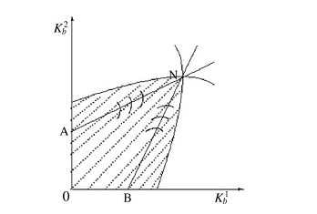

Источник: García-Alonso M.D.C., Levine P. Arms trade and arms races: a strategic analysis // Handbook of Defense Economics, 2007. Volume 2, P. 942-971

В целом, можно заключить, что равновесие по Нэшу не будет эффективным по причине невозможности кооперации, т.е достижения соглашения о полном разоружении. Государства способны усилить свою национальную безопасность, увеличив количество ВТ, однако любое усиление безопасности с одной стороны неизбежно является угрозой безопасности другой стороне. Лишь эффективный надежный механизм – жесткий контракт[20] может упорядочить отношения и предотвратить негативные внешние эффекты. Кроме того, контроль над экспортом вооружений также способен снизить эти эффекты. Таким образом, данная модель показывает функцию спроса на вооружения, которая зависит от функции цены, угрозы со стороны другого государства импортера и существующего количества ВТ.

## 1.3 Факторы формирования экспорта вооружений, воздействующие на рынок вооружений в контексте общего экспорта

Прежде чем рассматривать факторы, влияющие непосредственно на экспорт вооружений, необходимо выделить факторы, воздействующие на оборонно-промышленный комплекс. Поскольку именно ОПК представляет собой «фундамент» для производства вооружений. К таким факторам относят: *спрос на продукцию; монополистическую* (Россия) или *олигополистическую* (США) *структуру оборонного комплекса*; *колоссальные инвестиции в НИОКР; существование монопольной ренты,* являющееся следствием того, что государство при помощи гособоронзаказа фактически формулирует политику в отношении как производства, так и экспорта вооружений.

А.В. Ужицкий подчеркивает важность следующих факторов[21]: *влияние государственной политики,* что, по его мнению, является основным фактором. Далее он выделяет две группы факторов внешнего и внутреннего происхождения. К внешним он относит: *международную конкуренцию, научно-технический прогресс, глобализационные процессы, ВТС и международный терроризм*, которые, несомненно, стимулируют развитие оборонно-промышленной отрасли. К внутренним: *экономическую, природно-климатическую, научно-техническую среду и государственный оборонный заказ*, значение этих детерминант, скорее, будет для ОПК различным. В условиях благоприятной экономической конъюнктуры, ОПК будет развиваться стремительно, благодаря, например, высокому спросу на вооружения страны или дополнительным государственным отчислениям в ОПК. Природно-климатическая составляющая является заданной переменной, как правило, расположение всех фирм-подрядчиков является оптимальным с точки зрения логистических и военно-стратегических задач. Научно-техническая среда является также заданным параметром, в некоторых странах ее уровень высокий (США), таким образом, достигается высокая конкурентоспособность на рынке вооружений, в других он значительно ниже (Украина), что в таких условиях будет сдерживающим фактором развития ОПК. Государственный оборонный заказ имеет решающее значение, поскольку именно в рамках него строится политика ОПК.

К внешним факторам необходимо также отнести возникновение *и наличие вооруженных конфликтов, вид их угрозы и способность предприятий ОПК быстро реагировать на новую угрозу, обновляя номенклатуру своей продукции*. Последний зависит от государственной политики, научно-технического потенциала ОПК, возможных инвестиций в НИОКР и научно-технического сотрудничества с другими странами.

Оценив, детерминанты, влияющие на развитие оборонно-промышленного комплекса, имеет смысл перейти к факторам, оказывающим воздействие на экспорт вооружений этого комплекса. Необходимо обратить внимание на то, что большинство факторов будут тесно связаны друг с другом.

Во-первых, стоит отметить, факторы, которые способны влиять на темпы международной торговли. К ним можно отнести экономические, военные, политические, социальные причины.

Во-вторых, следует учесть две группы факторов стимулирующих и сдерживающих экспорт вооружений[22].

Стимулирующими торговлю факторами являются:

1. Существование локальных и региональных эпицентров напряженности, которые повышают спрос на мировом рынке военной продукции.
2. «Неотъемлемое право каждого члена мирового сообщества на обеспечение своей национальной безопасности, определяющее потребности государств в современном оружии»[23] и рост числа государств, заинтересованных в приобретении новейших видов вооружений. Повышение спроса на вооружения определяется отсутствием или нехваткой собственных военных разработок для обеспечения безопасности страны и ее граждан.
3. Появление свободных финансовых средств у развивающихся стран, которые в последнее время демонстрируют устойчивый стремительный экономический рост, обусловленный быстрым развитием производства- промышленности (Китай, Индия), либо продажей энергоресурсов - нефти (Саудовская Аравия).
4. Замена устаревшей техники и оружия (вооружений).
5. Избыточные вооружения стран НАТО и бывшего ОВД побуждают правительства тех стран, на чьих территориях остались запасы оружия, их распродавать, причем по ценам значительно ниже рыночных.
6. Возникновение новых экспортеров на мировом рынке вооружений на территориях СНГ (Украина, Белоруссия, Узбекистан).
7. Стимулирование НТП и внедрение научно-технических разработок.

К сдерживающим относятся:

1. Изменение доктрины НАТО, при которой теперь европейские страны сокращают закупки импортной техники и концентрируются на собственном производстве.
2. Увеличение стоимости единиц боевой техники, в связи с высокими издержками производства, так, например, сейчас значительную долю расходов составляют НИОКР.
3. Существование значительного количества международных ограничений, а также запрет экспорта оружия массового поражения.
4. Обострение экономической ситуации, вызванной волной кризиса 2008-2009 гг., после которого страны были вынуждены изменить вектор развития на гражданское производство.

Кроме того, обязательно стоит уделить внимание особенностям рынка военной продукции. В первую очередь, это устойчивые отношения между покупателем и поставщиком, зачастую характеризующиеся политическими соображениями. Во-вторых, сделки заключенные на этом рынке, носят долгосрочный характер, что говорит о высокой значимости «постоянных покупателей». Третьей особенностью является заинтересованность в покупке не единиц техники, а именно новых образцов и технологий, что влечет за собой впоследствии снижение спроса со стороны этой страны. В-четвертых, появление стран с плюралистическими взглядами на покупку военной продукции. Стабильное возрастание конкуренции между основными экспортерами в связи с появлением новых поставщиков. Таким образом, основными причинами возникновения спроса являются либо необходимость замены устаревших вооружений, либо недостаток вооружений, связанный с возникновением конфликта.

В целом, можно заключить, что факторы развития ОПК делятся на две группы: внешние и внутренние. Среди первых: наибольшее значение имеют уровень международной конкуренции, НТП, ВТС и наличие вооруженных конфликтов. Среди последних: решающую роль играют гособоронзаказ и политика страны в отношении ОПК. Ключевыми факторами, оказывающими решающее воздействие на экспорт, являются локальные и региональные эпицентры напряженности, увеличение числа потенциальных покупателей вооружений, уровень экономического развития импортера, появление новых конкурентов на рынке вооружения, обеспокоенность мирового сообщества распространением вооружений с точки зрения международной безопасности.

# 2. Тенденции и особенности экспорта вооружений России и США

## 2.1 Характеристика объемов и структуры экспорта военной продукции 2000-2012 г. США и России

Военно-промышленный (США) или оборонно-промышленный (РФ) комплекс как отрасль имеет ряд специфических особенностей, среди которых, в первую очередь, территориальная делокализация предприятий и их слабовыраженная принадлежность к отрасли вооружений. Во-первых, из-за конверсии предприятий в сторону гражданской продукции. Во-вторых, по причине осуществления производства товаров двойного назначения одновременно на территории компаний. Кроме этого, эксперты выделяют особенности, связанные с деятельностью и развитием ВПК, среди которых определяющее государственное регулирование компаний, входящих в ВПК или ОПК; завышенные стандарты к качеству изготавливаемой продукции по сравнению с требованиями для аналогичной гражданской продукции[24]; высокотехнологичность и наукоемкость производства; монополия покупателя, вызванная превалированием государственного заказа на производство и создание военной техники над самостоятельными работами компаний ОПК. Более того, особые информационные условия существования подрядчиков, продиктованные, прежде всего, соображениями национальной безопасности также относят к важным особенностям ВПК.

Рассмотрев особенности военной отрасли, охарактеризуем рынок вооружений, на котором присутствуют США и Россия. Рынок вооружений можно условно разделить на три составляющие: белый, серый и черный. Черный рынок является самым неконтролируемым, в общем объеме продаж занимает незначительную долю, характеризуется зачастую продажами легких вооружений. Серый считается частично контролируемым, на нем сделки не афишируются, однако согласовываются с властями, соответственно, на него приходится доля общего рынка значительнее, чем на черный рынок. Белый представляет собой официальный рынок вооружений страны, полностью контролируемый властями. В целом, рынок направлен как на внутреннего покупателя, так и на внешнего. В этой главе будет рассмотрен так называемый официальный рынок оружия, то есть все заключенные контракты между участниками рынка, одобренные государствами, и отношения между США, РФ и другими странами (экспорт).

Сначала проанализируем экспорт военной техники для лидера отрасли за последние годы. Экспорт вооружений, несомненно, является одной из главных составляющих американского экспорта в целом, несмотря на его невысокую долю в общем экспорте страны, его влияние достигается за счет политизированности рынка и прямого воздействия на авторитет страны-поставщика. В связи с резким увеличением дефицита платежного баланса военно-экспортные потоки представляют собой особую ценность уже с экономической точки зрения. Сегодня можно заметить, что производство вооружений в большей степени ориентировано на экспорт. На примере ключевой отрасли ВПК США можно проследить эту динамику. Для авиационной промышленности среднегодовой показатель поставок в период 2000-2006 гг. для нужд США составил 28 истребителей, для нужд остальных стран – 105 единиц. Эти цифры подтверждают вышеназванную динамику.

Экспорт американских вооружений за рассматриваемый период имеет видимый восходящий тренд. Однако присутствуют заметные флуктуации, которые могут быть вызваны следующими причинами: усилением конкуренции на рынке вооружений, усилением позиций европейских корпораций, вероятным созданием оборонно-промышленного пространства в качестве альтернативы влиятельнейшему ВПК США, проблемой контроля над экспортом вооружений, различными законодательными базами, ведением собственной политики по отношению к странам-партнерам.

Диаграмма №1

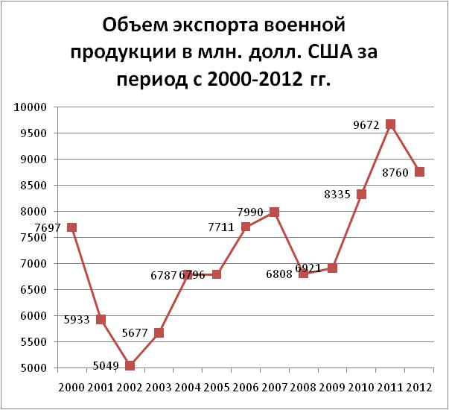

Источник: Данные[25] SIPRI

Ввиду этих причин, детальное рассмотрение экспорта вооружений из США не представляется рациональным в рамках данного исследования, в свете этого имеет смысл рассмотреть лишь наиболее значимую его составляющую: авиационную промышленность. Анализ авиационной отрасли является неплохой альтернативой по нескольким причинам: во-первых, авиационная отрасль занимает значительную долю (62[26]%) в общем экспорте вооружений страны, соответственно закономерности свойственные авиационной отрасли с большой вероятностью будут иметь место и для экспорта в целом; во-вторых, данный шаг позволит упростить исследование и даст возможность точно проследить существующие тенденции в экспорте вооружений из США.

Диаграмма №2

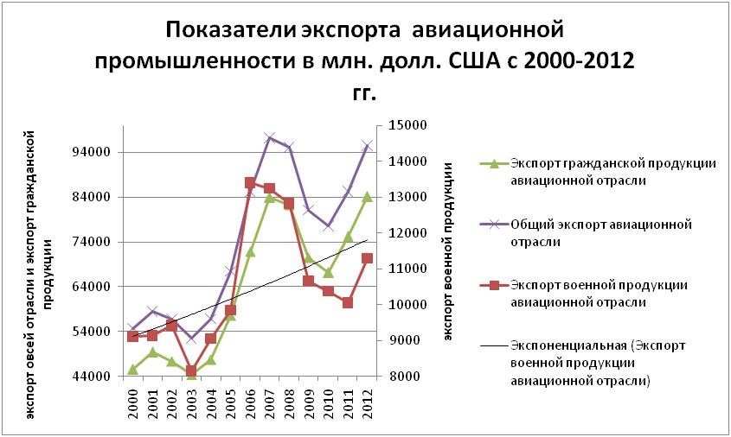Источник: Данные Aerospace Industries Association[27]

Как и динамика общего экспорта вооружений, экспорт авиационной промышленности имеет тенденцию к росту, однако в 2000-2012 наблюдается два периода снижения показателей экспорта (2002-2003гг и 2007-2011гг). Это может быть обусловлено падением спроса на американские вооружения вследствие наращивания влияния конкурентами - России, ЕС. Американские экономисты Дж. Каверли и Э. Кэпштейн объясняют снижение экспорта в начале последнего десятилетия высокими ценами на продукцию по причине значительных издержек на НИОКР. По их мнению, доля США снизилась до 30%[28], в свою очередь российский экономист К. Макиенко называет другие цифры: 40%-50%[29].

Американские эксперты называют ситуацию, связанную со снижением экспортных поставок с понятием "проклятие монополиста"- они считают, что из-за чрезмерного наращивания технологий, США не проследили за потребностями покупателей, ярким подтверждением такой особенности являются усовершенствованные истребители "Стелс". Рассматривая ситуацию в Юго-Восточной Азии, можно заметить случаи, когда США теряли позиции на рынке или проигрывали в прямой конкуренции, в Малайзии, когда руководство страны решило разорвать контракт с американской компанией на поставку F-18F Super Hornet, продолжив покупку российских СУ-30МКМ; в Индонезии, правительство которой сменило направление экспорта с США на РФ и Южную Корею. Другим примером, можно считать потерю престижных контрактов на поставку боевых самолетов в Чехию, Австрию, Венгрию по причине жесткой конкуренции в 2002 году.

Необходимо отметить специфику заключения контрактов: все договоры заключаются на несколько лет, и в случае потери контракта, последствия значительны для экспорта отрасли, как и для общего экспорта вооружений. На рынке вертолетной техники у Соединенных Штатов ситуация складывается также не слишком гладко; естественно, у США есть постоянные заказчики благодаря "Bell AH-1" и "Boeing-64 Apache", однако и у них есть конкуренты российского и европейского происхождения. Таким образом по данным Исследовательской службы Конгресса (СRS), в 2006-2009 годах США осуществило поставок вертолетов за границу всего 64 единицы, когда РФ - 160, ЕС-100[30].

Подход США в отношении нераспространения новейших образцов боевой техники, также вызывает определенные негативные тенденции, например, в 2011 году многим странам, даже ближайшим союзникам было отказано в покупке самолетов 5 поколения "Рэптор". Такие отказы влекут снижение экспорта не только в количественном соотношении, но и в стоимостном, так как подобные виды техники слишком дорогостоящие.

Однако, в последние несколько лет наблюдается рост экспорта авиационной отрасли, в докладе от Аэрокосмической Ассоциации[31] это объясняется сложной международной ситуацией с Ираном, возможной угрозой существования ядерного потенциала и применения ядерного оружия и высокими ценами на энергоносители. По прогнозам Аэрокосмической Ассоциации, тенденции к резкому снижению экспорта не предвидится, поскольку уже заключены сделки со странами Южной Африки и Восточной Азии, они преимущественно являются оффсетными[32], также подписанные контракты представляют собой договоры не только по поставкам, но и по обслуживанию, гарантии и обучению персонала. Подобные статьи в соглашениях значительно упрощают этапы послеоперационного обслуживания, позволяют быстрее налаживать связь с покупателями, являются своего рода бонусом к основной сделке, в американских договорах такая закономерность объясняется высокой технологичностью, сложной комплектацией и эксплуатацией.

Рассмотрим составляющие экспорта США. В структуру[33] ВПК входит 9[34] отраслей, однако в структуре экспорта оружия США представлены не все отрасли ввиду защиты национальных интересов. Сегодня ключевой отраслью общего экспорта вооружений считается авиационная отрасль, по данным SIPRI на ее долю приходится 62%[35].

К основным статьям экспорта вооружений США относят следующие:

* Воздушные суда;
* Комплексы противовоздушной обороны;
* Бронетанковая техника;
* Артиллерия;
* Двигатели;
* Ракеты;
* Средства обнаружения;
* Корабли;
* Другие вооружения.

На диаграмме №3 можно наблюдать изменение показателей основных статей экспорта вооружений за последнее десятилетие. Кроме того, поскольку показатели, представленные на данной диаграмме, рассчитаны в базовых ценах 1990 года, то можно проследить реальную динамику и особенности экспорта оружия США без учета инфляции.

Рассматривая динамику показателей, можно наблюдать общую тенденцию к росту экспорта. Главная статья экспорта – воздушные суда, продажи в другие страны воздушной техники на протяжении всего исследуемого периода, во-первых, были самой доходной составляющей экспорта, во-вторых, имели восходящий тренд. Следующими по доходности являются поставки ракет, с ними можно заметить менее однозначную картину, тренд по этим поставкам на протяжении длительного времени демонстрировал снижение, однако в последние 4 года наблюдается движение вверх. Бронетанковая техника, как и воздушные судна, характеризуется практически непрерывным ростом в течение всего изучаемого периода. Остальные показатели не имеют четко выраженной направленности, на диаграмме можно проследить тренды для наиболее флуктуирующих их них.

Диаграмма №3

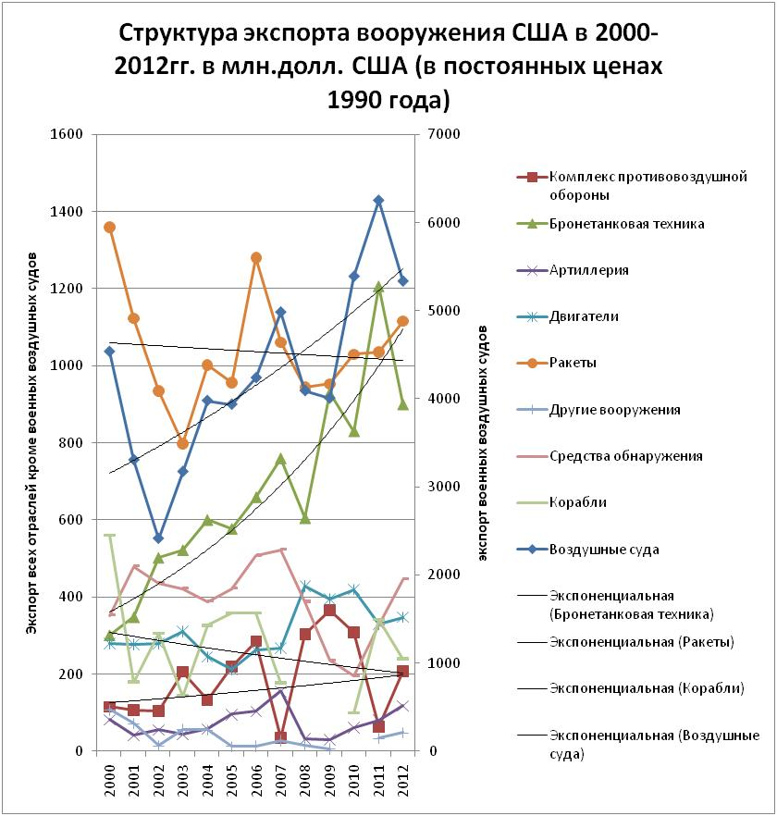Источник: Данные SIPRI[36]

Экспорт вооружений США можно разделить на экспорт развитым странам и развивающимся. В диаграмме №3 представлена структура экспорта по странам, можно наблюдать, что основными покупателями вооружений США являются, в первую очередь, развивающиеся страны, в силу причин политического характера. Необходимо отметить, что основными импортерами были страны Ближнего Востока, размер поставок находился в пределах от 74.77[37]% до 81,4[38] с резким снижением до 62%[39] в середине изучаемого периода.

Диаграмма №4

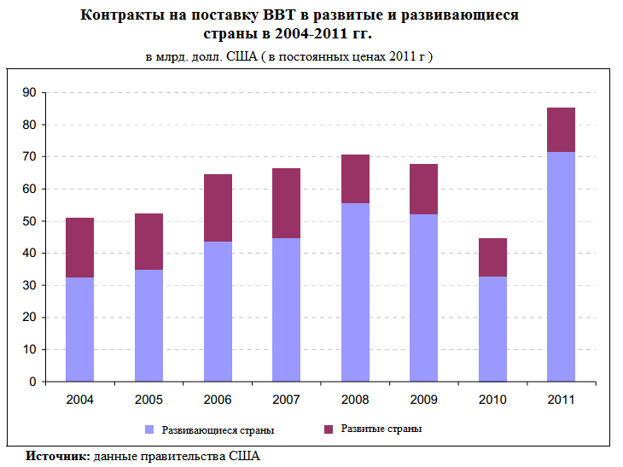

Источник: CRS Report to Congress. Conventional Arms Transfers to Developing Nations, 2004-2011

С точки зрения количества поставок в номинальном выражении, любопытно рассмотреть объем продаж в единицах техники для развивающихся стран, поскольку экспорт в такие страны является преобладающим. Итак, в целом, можно заметить сокращение продаваемых единиц оружия. В первую треть исследуемого периода можно отметить, что самая крупная часть поставок пришлась на ракеты «земля-воздух», в втором участке ключевыми остались ракеты «земля-воздух», бронетранспортеры, а также танки и артиллерийские орудия, и на заключительном участке снова преобладали ракеты «земля-воздух».

Диаграмма №5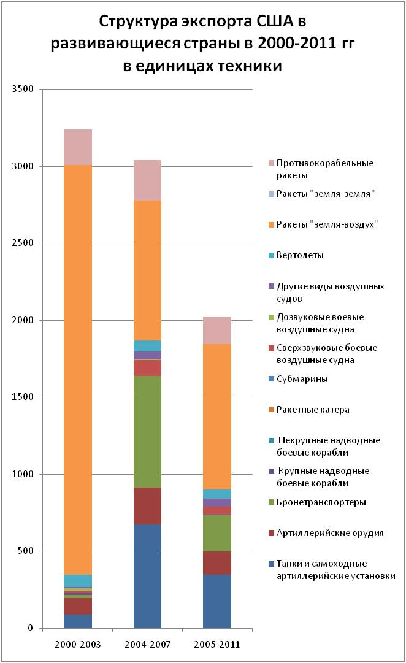

Источник: Правительство США[40]

Сравнивая диаграмму №3 и №5 можно прийти к следующим выводам. Во-первых, техника авиационной отрасли осталась ключевой как в отношении доходности, так и в отношении поставляемого количества. Это можно объяснить тенденцией к решению конфликтов без применения пехоты. Во-вторых, довольно любопытным является факт того, что судостроительная отрасль слабо представлена в структуре экспорта. Такая особенность связывается с жестким контролем со стороны государства, в частности с риском возникновения угрозы национальным интересами безопасности страны, так как даже в неатомных подводных лодках, например, используются технологии, которые есть в атомных подводных кораблях, в результате этот рынок теперь поделен между конкурентами. В-третьих, структура американского экспорта довольно насыщена, несмотря на строгую политику защиты национальных интересов, в силу укрепившихся связей с импортерами.

В силу высокой важности техники, создаваемой авиационной промышленностью, имеет место рассмотрение ее структуры экспорта. Основными статьями экспорта авиационной промышленности считаются с точки зрения доходности:

1)Комплектующие для воздушных судов и двигателей, включая запасные части;

2) Самолеты с полным комплектом запасного имущества и принадлежностей, к этому пункту относятся истребители-бомбардировщики, транспортные самолеты, вертолеты и другие воздушные суда;

3)Ракеты и детали;

4)Двигатели для воздушных судов, включая турбинные и поршневые двигатели;

5)Другие воздушные суда и запчасти (космические аппараты, спутники, парашюты, материалы).

Особое внимание нужно уделить первому компоненту экспорта отрасли, на него приходится более половины доходов от продаж. Такие данные можно объяснить, во-первых, необходимость замены деталей в случае поломки, во-вторых, многочисленными экспортными программами, в которые помимо предоставляемой техники входит сервисное обслуживание и поставки запчастей и, в-третьих, некоторые страны закупают преимущественно детали, а саму технику изготавливают сами. Относительно второй статьи экспорта можно сказать, что она стабильна[41], флуктуации же можно прокомментировать нестабильным спросом на истребители-бомбардировщики, так как именно они являются важным ее компонентом, так например на 2006 год пришелся пик поставок истребителей-бомбардировщиков: Чили закупила 9 легких истребителей 4 поколения F-16C/D, Израиль 19- F-16D, Италия 33 - F-16A/B, Польша 8- F-16C/D, и ОАЭ 26 - F-16E/F, а также совершили покупки еще 12 Бразилия, Канада, Индонезия, Оман, Южная Корея и Великобритания[42].

Касаясь третьего пункта, можно отметить, что из всех составляющих экспорта отрасли на протяжении всего исследуемого периода только «ракеты и детали» имели положительную динамику. Четвертая статья также характеризуется трендом к повышению: однако ее составляющие «поршневые двигатели» довольно стабильны, в их показателях наблюдаются незначительные колебания, значимым же фактором здесь являются «турбинные двигатели», которые являются катализатором всего изменения рассматриваемой статьи. Пятая же статья экспорта вооружений авиационной отрасли имеет незначительные колебания, оставаясь практически на первоначальном уровне, на сегодняшний день на повестке дня в Конгрессе США стоит вопрос об упразднении компоненты о спутниках, и его переводе полностью в гражданские продажи[43].

Диаграмма № 6.

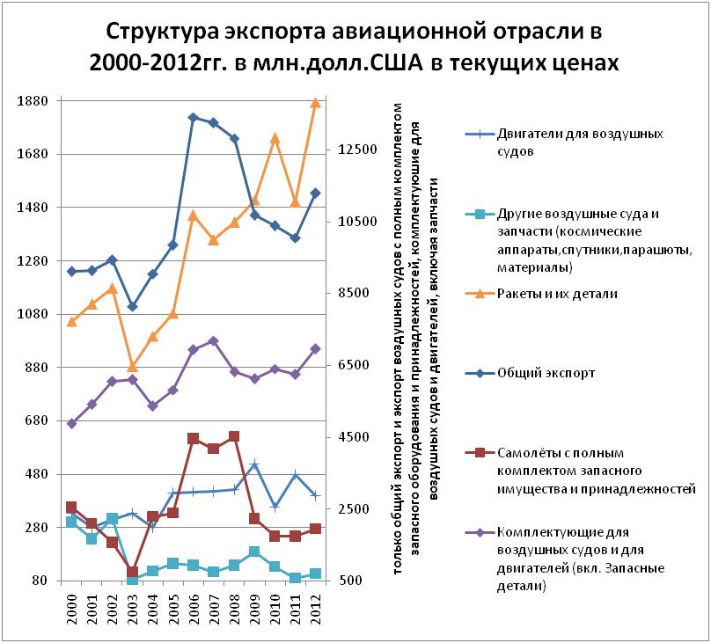Источник: по данным Aerospace Industries Association[44]

Подводя итог, можно отметить несколько ключевых особенностей экспорта вооружений США. Во-первых, США несмотря на присутствие конкурентов, остается ведущим экспортером в мире. Во-вторых, США внедряет все новые программы для стимулирования экспорта. В-третьих, контроль над вооружениями в некоторых случаях сильно усложняет процесс торговли ввиду наложения санкция на страну или компанию нарушителя. В-четвертых, продуманная политика со стороны Соединенных Штатов в отношении союзников приносит свои плоды, экспорт увеличивается за счет постоянных покупателей. Таким образом, можно прийти к выводу, что подобную политику можно считать успешной, кроме того, снижения показателей не ожидается вследствие наращивания технологий и постоянного присутствия во всех отраслях ВПК.

Рассмотрим динамику экспорта российских вооружений на основе статистики Стокгольмского Института Исследования Проблем Мира. Выбор обусловлен тем, что этот институт публикует информацию, «очищенную» от инфляционного влияния на статистические данные. На Диаграмме №7 можно наблюдать динамику показателей российского экспорта вооружений с начала 2000 года.

Диаграмма №7

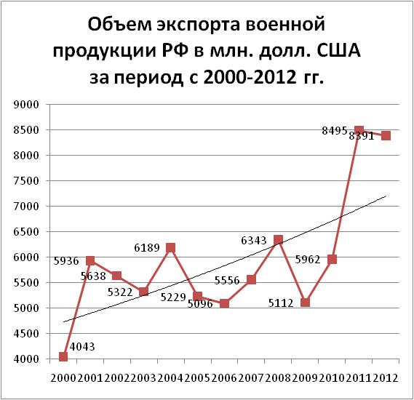Источник:Данные[45] SIPRI

Исходя из представленных данных, можно говорить об общей положительной тенденции, однако с присутствующими колебаниями, которые наиболее заметны в период с 2001-2009. С 2009 по 2011 РФ совершила большой рывок в продаже вооружений. Необходимо отметить, что с 2001 по 2011 объем российского экспорта вооружений увеличился на 12%[46] в реальном выражении, в номинальном - с 2005 российский экспорт совершил резкий скачок, увеличившись более чем в 2[47] раза. Доля российского экспорта в совокупном экспорте (2009-2013) равна 27%[48], что в сравнении с предыдущими пятью годами на 3% выше.

Такой рост, по мнению экспертов, вызван совершенствованием механизма государственного регулирования и налаживанием системы постпродажного сервисного обслуживания. Ключевую роль в усилении позиций на мировой рынке вооружений сыграла стабилизация политической обстановки в стране, четкий курс Правительства РФ, направленный на улучшение процесса продвижения российской военной техники. Кроме того, многие экономисты, обращают внимание на то, что сохранение глобальной военно-политической обстановки также оказывает существенное влияние на увеличение импортных потоков.

Диаграмма №8

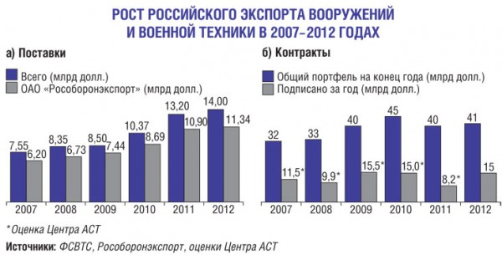

На диаграмме №8 представлена динамика показателей осуществленных поставок и заключенных контрактов с 2007 по 2012 год, рассчитанная единственным государственным посредником в сфере ВТС, данная статистика указывает на наличие позитивных тенденций, в отлитие от аналогичной от СИПРИ.

Имеет смысл отметить, что география сотрудничества охватывает 89 стран мира[49], в то время как, по заявлению В.В.Путина, в 2013 осуществляла поставки ВТ в 65 стран. Ключевыми партнерами за последние 5 лет являются Индия (35%), Китай (14%), Алжир (14% ), Вьетнам (6% ) и Венесуэла ( 5%)[50].

Крупнейшим импортером вооружений за рассматриваемый период являлась Индия. По мнению Р.Н. Пухова, непоследнюю роль в этом играют особенности индийского рынка вооружений: «большая емкость рынка и его рост в обозримом будущем, склонность к закупкам интернациональных систем вооружения, политика приобретения лицензий на производство импортируемых ВВТ, усилия по созданию развитого национального ОПК, участие в офсетных программах в оборонных закупках»[51]- все эти особенности фактически стимулируют заключение поставок военной техники из-за рубежа. За последние пять лет Индия прочно удерживает первое место (38%[52]) по объему закупок. Российский эксперт уверен, что эти закупки «не только способствовали выживанию серийных заводов, но и стимулировали проведение НИОКР российскими конструкторскими бюро[53]». Основными категориями поставок стали авиационные вооружения, танки, военные корабли. Например, в 2012 Россия заключила контракт на продажу 71 вертолета МИ-17B5 ($1,3 млрд.), в 2011 году Индия получила, по оценкам СИПРИ, 25 боевых самолетов СУ-30МКИ и 12 боевых самолетов МиГ-29К. Стоит выделить осуществление долгосрочного проекта, заключенного в 2004году, по модернизации тяжелого авианесущего крейсера «Адмирал Флота Советского Союза Горшков» в ноябре 2013 года и доставку в порт Индии лишь в январе 2014. Даже несмотря на многочисленное перенесение сроков поставок вооружений, а также возрастающую конкуренцию со стороны Израиля, США и ведущих европейских поставщиков, Индия продолжает заключать с Россией крупные контракты на поставку ВТ, оставляя ее своим главным поставщиком.

Позиция Китая в списке главных импортеров вооружений РФ менялась, на сегодняшний день он занимает второе место. Следует отметить причину, по которой Китай проявляет заинтересованность в сотрудничестве с Россией. В 1989 году ЕС и США наложили санкции[54] на продажу Китаю своих вооружений, поэтому КНР вынуждена была переориентироваться на другие рынки, в том числе на российский. Рассматривая это сотрудничество, необходимо подчеркнуть несколько особенностей коммерческих отношений. Во-первых, это большие объемы закупок, так, например, единовременная покупка восьми дизель-электрических подводных лодок была беспрецедентной для всего рынка вооружений. Во-вторых, относительно невысокие технологические требования, другими словами, Китай закупает проверенную «годами» технику, в отличие от Индии, которая покупает новейшие виды оружия по лицензии. Однако такая особенность может быть обусловлена российскими ограничениями на продажу Китаю более современных образцов, поскольку участились случаи «копирования» КНР техники советских и российских разработок. В-третьих, отсутствие необходимости закупки иностранных комплектующих для российских видов военной техники. В-четвертых, закупки вооружений находятся в зоне военно-политических рисков. В-пятых, быстрое выполнение контракта российской стороной, так, например, в сравнении с исполнением заказов для Индии, которые требуют иногда десятилетий ввиду сложной технологической направленности, поставки вооружений для КНР происходят значительно быстрее. В качестве примера можно привести заказ на морские истребители Су-30МК2, который был выполнен в течение одного (2004) года[55].

Третьим по значению партнером России по поставкам вооружений является Алжир. Доля российских вооружений в контексте общего импорта вооружений республики – 91%[56]. Следует отметить, что с момента приобретения независимости Алжир имел дружественные отношения с СССР и закупал именно советские ОВН. После распада СССР отношения с РФ заметно «охладели» в связи с попыткой отказа от выплаты задолженности по заключенным с СССР контрактам по поставкам военной техники российской стороне, и Алжир переориентировался на вооружения республик СНГ. Однако с 2005 года можно наблюдать возобновление российско-алжирских отношений в свете ВТС, что заметно укрепило политическое присутствие РФ в регионе.

Рассмотрим структуру российского экспорта вооружений за 2000-2012 года. Отметим, что российский ОПК состоит из 7 отраслей: ядерно-оружейный комплекс, авиационная промышленность, ракетно-космическая промышленность, производство артиллерийско-стрелкового оружия, бронетанковая промышленность, военное судостроение, радиоэлектроника и приборостроение. Ключевой отраслью на 2012 год, по данным СИПРИ, является авиационная отрасль, и она занимает 46%[57]. Российская официальная статистика также подтверждает этот факт, однако, по ее данным (Диаграмма №9), на долю авиационной техники приходится половина отечественного экспорта. Основные отрасли экспорта вооружений РФ совпадают с аналогичными США.

Диаграмма №9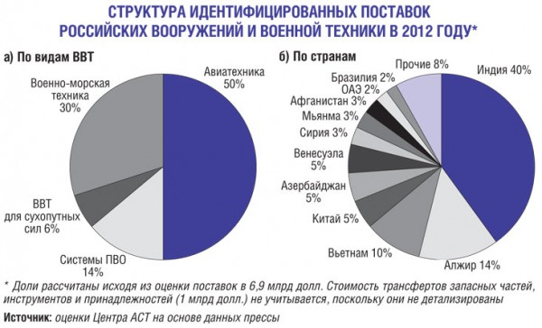

На диаграммах №9 и №10 можно наблюдать изменение показателей статей экспорта оружия России за последние годы в реальных ценах, что позволяет оценить индикатор без учета инфляции и выявить его особенности.

Диаграмма №10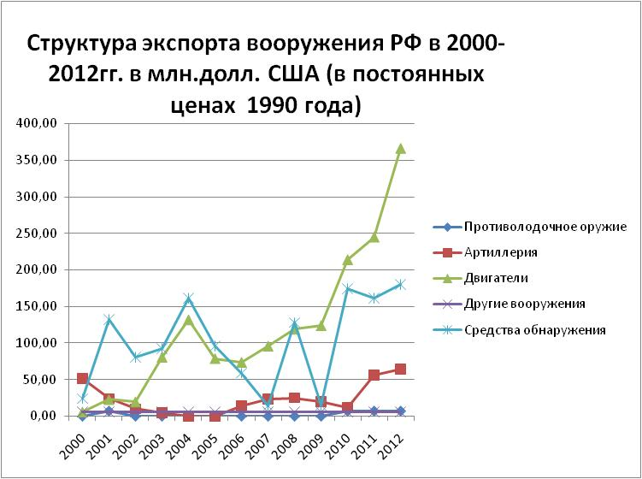Источник:Данные[58] SIPRI

Диаграмма №11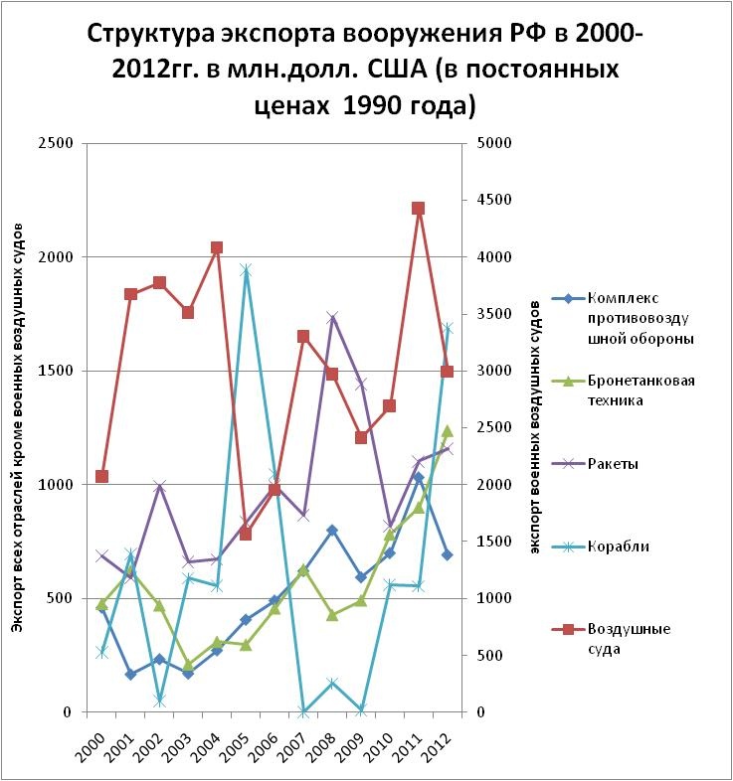

Источник:Данные[59] SIPRI

На Диаграмме №11 представлены наиболее прибыльные статьи экспорта. Необходимо отметить, что только показатели статьи по продаже ПВО демонстрируют видимый рост, остальные статьи экспорта подвержены сильным колебаниями, и сложно выделить для них какие-либо общие признаки. Повышение продаж ПВО отметил В.В. Путин[60] в своем выступлении на заседании Комиссии по военно-техническому сотрудничеству, упомянув, что «этот вид вооружений занимает весомую часть международного рынка вооружений и на Россию приходится около трети поставок средств ПВО». Кроме того, он подчеркнул, что их доля в российском экспорте за 2013 год выросла с 13 до 20%. Основными покупателями отечественных средств ПВО являются страны Юго-Восточной Азии, Северной Африки и Ближнего Востока. К основным видам средств ПВО, продаваемых на экспорт, можно отнести комплексы типа «С-300», «С-400» и «Панцирь-С1», которые, убежден президент РФ, признаны лидерами по боевым и техническим параметрам, простоте в использовании и надежности в эксплуатации на рынке вооружений. Главной статьей российского экспорта ПВН, как и американского, являются воздушные суда. Исходя из графика, можно наблюдать, что объемы экспорта отечественной авиационной отрасли подвержены флуктуациям. Однако, за весь период продукция пользовалась высоким спросом у крупнейших импортеров, в частности вертолеты Ми-8MT/МИ-17 были самыми продаваемыми за весь период. Следующими по доходности являются поставки ракет (20%), пик продаж, на которые пришелся на 2008-2009 годы. Продажу кораблей (11%) можно отнести к третьей по доходности статье экспорта, всплески 2005 и 2012 годов могут быть обусловлены высокой величиной спроса и также значительной ценой единицы техники. У других показателей, представленных на Диаграмме №11, трудно выяснить какие-либо особенности.

На диаграмме №10 можно наблюдать менее доходные статьи отечественного экспорта. В целом, можно заключить, что продажи осуществляются в стабильном режиме, и только данные о поставках двигателей позволяют говорить об увеличении стоимости контрактов.

Подводя итог, необходимо подчеркнуть, что структура экспорта РФ и США схожа, основными статьями экспорта являются поставки авиационной техники и ракет. Рассматривая динамику экспорта двух стран, стоит выделить видимый восходящий тренд, характерный для обоих государств, что позволяет судить о грамотной внешней политике, приносящей внушительные результаты.

## 2.2 Основные экспортные потоки из США и России

Оценив динамику показателей экспорта и его структуры, можно перейти к рассмотрению непосредственно участников международных сделок по вооружениям.

Отметим очень важную особенность мирового рынка оружия: последнее время он фактически стал рынком покупателя, предложение превысило спрос. Контроль над вооружениями стал менее доскональным, продавцы в условиях жесткой конкуренции готовы бороться за клиента. Основными импортерами, как было сказано в предыдущих параграфах, стали развивающиеся страны, причем большую долю среди них составляют беднейшие страны мира, которые часто являются недемократическими, что, например, по законодательству США должно сильно усложнять экспорт.

Для лучшего понимания взаимозависимости между продавцом и покупателем на рынке оружия, необходимо проанализировать системную типологию рынков, в частности, модели поведения покупателей с точки зрения мотивации.

Согласно этой классификации выделяется несколько типов моделей мотивации импортера[61]. Данная классификация представляет собой квинтэссенцию исследований по указанной теме, способную более подробно объяснить экономические связи между странами-экспортерами и странами-импортерами вооружений.

1. Коррупционная модель (направленность на удовлетворение корпоративных или частных интересов – представители: страны мусульманского мира и Латинской Америки, Индия);
2. Зависимая модель (импортные поставки являются способом получения гарантий безопасности территории – представители: капиталоизбыточные страны, которые по причине культурных или демографических особенностей не могут самостоятельно обеспечить внешнюю военную безопасность (арабские монархии Персидского залива, Израиль, Южная Корея, Тайвань));
3. Политическая модель (все сделки, заключенные с экспортерами, обусловлены политическими соображениями страны-импортера – представители: страны Центральной Восточной Европы (прозападные), Венесуэла (антиамериканские), Индонезия, Малайзия (плюралистические));
4. Блокадная модель (нахождение страны-покупателя в условиях юридической или фактической блокады – представители: Ирак (при Саддаме Хусейне), Иран, Сирия, Тайвань (в отношении с КНР));
5. Промышленно-технологическая модель (приоритет получения новых технологий, соответственно, большое внимание уделяется странам готовым предоставить доступ к передаче технологий, продаже лицензий, осуществлению офсетных соглашений – представители: Китай, Бразилия, Индия, Южная Корея, Турция);
6. Военная модель (приоритет немедленной поставки вооружений в определенную точку мира и легкость в обслуживании, соответственно модель имеет место только в момент острой необходимости).

Оценив все представленные выше модели, можно прийти к следующим заключениям: Соединенные Штаты имеют устойчивые позиции на территориях рынков зависимой и политической моделей. К первой категории можно, несомненно, отнести аравийские нефтедобывающие монархии, главным постоянным покупателем среди них является Саудовская Аравия. К странам с политической мотивацией в отношении США можно назвать страны англосаксонского цивилизационно-культурного поля, Японию, отдельные страны Европы. Значительную долю экспортных потоков из США занимают страны последней модели в силу зарекомендовавшей себя техники, производимой Соединенными Штатами, которая испытана в боях и была не раз использована сильнейшей мировой военной державой. По причине таких особенностей, например Индия, Израиль и Южная Корея ориентированы на американское вооружение, нежели на конкурентов США. Государствам промышленно-технологической модели американское сотрудничество будет невыгодно в силу жесткой политики в отношении контроля над экспортом, так например, сегодня это заметно в случае с Индией и Бразилией. В целом, можно прогнозировать, что страны-партнеры останутся прежними, перемены в структуре покупателей американских вооружений возможны только в случае кардинально переориентации стран-покупателей на иной курс.

Рассмотрим территориальное распределение поставок оружия Соединенными Штатами за последние пять лет: 45% продаж приходилось на Азиатско-Тихоокеанский регион, 27% - на Ближний и Средний Восток и 18% на Европу[62]. В частности, поставки в первые два региона связывают с угрозами национальной безопасности союзников, например, со стороны непредсказуемой Северной Кореи или Ирана и, в целом, со стратегическими американскими интересами. Подобного рода поставки современных видов вооружения оправдывались, необходимостью защиты национальной безопасности стран, и как следствие условием для сокращения присутствия американских войск за границей[63].

На азиатско-тихоокеанский регион приходится три из пяти крупнейших импортера американских вооружений: Южную Корею (12%), Австралию (10%) и Сингапур (6%) В число покупок, в основном, входили военные самолеты, военно-морская техника, а также американские компоненты для фрегатов и эскадренных миноносцев этих стран. Такой выбор был обусловлен военными столкновениями вдоль спорной морской границы в 2009 году между корейскими государствами. Например, Южная Корея приобрела 5 самолетов P-3CK Orion против подводных лодок и морской разведки и F-15K.

Главными получателями оружия из США на Ближнем и Среднем Востоке были ОАЭ (7%), Пакистан (5%) и Египет (4%). В состав экспорта были включены боевые самолеты и системы ПВО. Кроме того, большое количество боевых самолетов, вертолетов было продано Саудовской Аравии, также была произведена модернизация существующей техники в рамках программы по «содействию региональной безопасности и расширению оборонительного потенциала» Саудовской Аравии в период 15-20 лет[64].

Основные экспортные потоки Европейского региона пришлись на Великобританию (5%) и Польшу (4%)[65], Соединенные Штаты осуществляли продажи, дарение обычных вооружений странам союзникам, принимавших участие в урегулировании конфликтов в Ираке и Афганистане. Например, Соединенное Королевство закупило в США транспортные самолеты, бронетанковую технику, управляемые бомбы, самолеты радиоэлектронной разведки, беспилотные летательные аппараты, в Польшу также были доставлены бронетанковая техника, беспилотные летательные аппараты, Италия же получила только последние - все поставки были осуществлены в рамках использования в Афганистане.

Рассуждая далее в рамках предложенной К. Макиенко модели, Россия имеет наилучшие позиции на политических (Индия, Китай и Вьетнам) и промышленно-технических рынках, кроме того, коррупционный и блокадный рынки являются также приоритетными, поскольку там, она обладает нереализованными сравнительными преимуществами. Пророссийски ориентированные рынки, китайский и индийский, за минувшее десятилетие были ключевыми заказчиками отечественных видов вооружений. Эти страны за счет российских поставок выполняли задачу создания и модернизации собственной технологической и промышленной базы. Китайская сторона во многом с данным вопросом справилась, КНР успешно создает свою технику, впрочем, технологии, на основе которых построены ее образцы, ставят под сомнение уникальность разработок. Индия же напротив осуществляет большинство поставок по лицензии, тем самым развивая отечественный ВПК. Стоит упомянуть о том, что китайский рынок близок к насыщению, постепенно доля КНР в экспорте вооружений снижается. Руководство Индии ставит перед собой масштабные цели, так что существует большая вероятность, что российский ВПК в среднесрочной перспективе не сможет удовлетворять потребности индийского рынка. Однако нельзя говорить о том, что спрос на отечественную технику со стороны КНР и Индии исчезнет, однако можно выразить сомнение в том, что объемы поставок в будущем превысят те пиковые значения, которые были с 2000-2005 года. Страны с подчеркнуто плюралистическими предпочтениями (Индонезия и Малайзия) относятся также к числу импортеров российских вооружений в силу особенностей внешней и оборонной политики. К числу стран-партнеров России с блокадной моделью можно отнести Иран, Северную Корею, Сирию, Ирак, Ливия. Однако у этих государств также присутствует антизападная мотивация при закупках. Представителями коррупционной модели в числе российских импортеров можно назвать Венесуэлу, Алжир. Венесуэла представляет собой страну с нестабильной экономической обстановкой и колоссальными политическими рисками.

Территориальное распределение поставок оружия Российской Федерацией выглядит следующим образом за последние пять лет: Африканский регион 17%, Южная Америка 6%, Азиатско-Тихоокеанский регион 65%, Европа 4%, Ближний и Средний Восток 9%. Быстрый рост спроса Азиатско-Тихоокеанского региона объясняется его высокими темпами роста экономики и наличием региональных конфликтов.

Следует отметить, что направление поставок не меняется. Однако в число стран, с которым были заключены контракты вошел Тайланд, несмотря на свои внутриэкономические проблемы. До недавнего времени объем продаж в страну был на сравнительно невысоком уровне, в 2011 были осуществлены контракты на поставку боевых многоцелевых вертолетов Ми-17В-5 и ПЗРК «Игла-С». Представители «Рособоронэкспорта» сообщают, что «раньше мы (Россия- Прим.) не имели тут сильных позиций, так как Таиланд традиционно отдавал предпочтение западным системам, но наши недавние продажи показывают, что Россия теперь также имеет возможности для расширения своего присутствия на этом рынке». [66]

Российское присутствие сохраняется на рынках Алжира, Сирии и Ирана. Интересы Алжира в первую очередь охватывают вопросы модернизации собственной армии и ОПК, так, например, было проведено не первое по счету усовершенствование боевых кораблей: малого ракетного корабля проекта 1234Э и сторожевого корабля проекта 1159Т, сумма которых составила 200 млн. долл. США. После революций «арабской весны» объем поставок для стран Ближнего и Среднего Востока значительно снизился с 25% (в 2004-2007 гг.) до 5% (в 2008 – 2011 гг.) от общего объема соглашений в этом регионе[67].

Доля стран Африканского региона в совокупном мировом экспорте вооружений не превышает 2%[68], тем не менее, этот регион остается сферой интересов для лидеров мирового рынка вооружений. РФ также придерживается позиции, что необходимо наращивание присутствие, поскольку длительные и надежные экономические связи позволят России обеспечить доступ к природным ресурсам африканских стран. На территории региона основным конкурентом РФ является КНР, так как это государство способно предложить аналогичные ВиВТ по более умеренным ценам.

# *Кластерный анализ географической структуры поставок вооружений среди 103 стран-покупателей и 11 топ производителей вооружений.*

В рамках данной работы был проведен эконометрический кластерный анализ на примере 103 стран-импортеров и 11 стран-экспортеров, целью которого было выявление географической структуры экспорта военной продукции ведущих стран-экспортеров в период с 2000 по 2012[69] гг. Гипотезой выступило следующее утверждение: ключевыми поставщиками являются США и РФ, следовательно, они будут либо в разных кластерах, либо ведущими в кластере. Рассматривая предпочтения (основные экспортные потоки), как правило, у РФ и США будут присутствовать собственные «постоянные покупатели».

На основе данных представленных СИПРИ были обозначены ключевые производителей вооружений: США, РФ, Китай, Франция, Германия, Украина, Израиль, Швеция, Италия, Нидерланды, Великобритания. Покупателями в данной исследовании являлись страны, осуществлявшие покупки военной техники с 2000, за исключением списка государств, не набравших 50 единиц техники в своей корзине. Объектом исследования выступало количество единиц вооружений, купленное странами-импортерами за последние 13 лет.

Получив результаты кластерного анализа К-средних, распределявшего заявленные 103 страны, на девять кластеров, были выбраны три (№2, №3, №4) кластера для более пристального наблюдения, в связи с тем, что в остальных шести кластерах присутствовали выбросы.

Рассмотрим результаты принадлежности стран-экспортеров определенному кластеру. Итак, первым выделенным кластером был №2, в состав, которого вошли 76 стран-импортеров. На основании данных, полученных из Таблицы №3, были сделаны следующие выводы: в этом кластере основные поставки вооружений осуществляются Россией, США и Израилем. В состав кластера №3 входило восемь стран, наибольший объем поставок военной техники в котором осуществляется Соединенными Штатами Америки. Кластер №4 был представлен 11 странами, говоря о распределении поставок оружия, можно заключить следующее: большая доля продаж приходится на США, далее с большим отрывом следуют продажи из Германии, Франции, Израиля и РФ.

Таблица №3

| **Окончательные центры кластеров** | | | | | | | | | |
| --- | --- | --- | --- | --- | --- | --- | --- | --- | --- |
|  | Номер кластера | | | | | | | | |
|  | 1 | 2 | 3 | 4 | 5 | 6 | 7 | 8 | 9 |
| Китай | ,00 | 42,22 | 12,62 | 23,82 | 3148,00 | ,00 | ,00 | 63,00 | 2,59E4 |
| Франция | 404,00 | 84,08 | 989,50 | 755,27 | ,00 | 2,08E4 | 2825,00 | 11,00 | 217,00 |
| Германия | 153,00 | 81,53 | 340,12 | 909,18 | 160,00 | 2,03E4 | 4537,00 | 429,50 | 112,00 |
| Израиль | 52,00 | 156,60 | 168,62 | 713,73 | ,00 | 1958,00 | 3000,00 | ,00 | ,00 |
| Италия | 401,00 | 32,70 | 19,75 | 69,18 | ,00 | 155,00 | ,00 | 1,00 | 447,00 |
| Нидерланды | 11,00 | 16,23 | 21,62 | 51,73 | ,00 | 51,00 | ,00 | 517,50 | ,00 |
| Россия | 31,00 | 412,71 | 270,00 | 708,27 | 1,42E4 | 3,69E4 | 1,14E4 | 474,50 | 89,00 |
| Швеция | 1,02E4 | 78,74 | 63,88 | 82,55 | ,00 | ,00 | ,00 | ,00 | 856,00 |
| Украина | ,00 | 91,36 | 145,00 | 4,91 | 18,00 | 558,00 | 2141,00 | 165,50 | 619,00 |
| Великобритания | ,00 | 88,60 | 256,00 | 161,00 | ,00 | 118,00 | 336,00 | ,00 | 2,00 |
| США | 2,07E4 | 225,19 | 9742,38 | 3865,00 | ,00 | 144,00 | ,00 | 1,83E4 | 8795,00 |

Источник: Данные SIPRI, расчеты автора.

Такое распределение[70], отнюдь не является случайным по причине специфичности рынка вооружений, его устойчивых связей. Оставшиеся кластеры с единичной численностью покупателей, можно объяснить прочной политической или экономической зависимостью между поставщиком и покупателем.

В целом же, можно говорить о довольно сильном разбросе присутствия стран-экспортеров в кластере №2, что можно объяснить наличием в его составе стран, диверсифицирующих свои риски, предпочитающих покупать у различных поставщиков, однако, тем не менее, с предпочтениями российской и американской техники. Кластер №3 можно характеризовать как кластер с ключевым поставщиком США (Афганистан, Франция, Германия, Саудовская Аравия, Тайвань, Турция, ОАЭ). Однако с условием низкой диверсификации в отношении определенного вида продукции Франции. В кластере №4, страны также выбирают в качестве основного поставщика оружия США (Австралия, Канада, Греция, Италия, Япония, Иордания, Южная Корея, Кувейт, Нидерланды, Сингапур, Испания), что опять же говорит, возможно, о политических связях.

# *Пересечение кластеров с разными уровнями предпочтений в отношении страны и вида вооружений для стран-импортеров*

Перекрестив распределение о покупке определенных видов[71] оружия с распределением о покупке товаров определенными странами, были получены следующие результаты. Можно было наблюдать ситуацию: более 30% продаж приходится на противотанковые ракеты в кластере №2. Кроме того, была видна тенденция: больше половины стран предпочитают покупать противотанковые ракеты, что может быть обусловлено в большинстве случаев напряженной ситуацией в регионе, либо с финансовыми возможностями расширять запасы вооружений на непредвиденный случай (пример, Сирия, Катар, Грузия). Менее 10% в данном кластере приходится на покупку БТР и ракет «воздух-земля».

Кластер №3, где ключевым поставщиком являлись США и входили следующие страны (Афганистан, Франция, Германия, Саудовская Аравия, Тайвань, Турция, ОАЭ). Эти страны предпочитают покупать бронированные патрульные транспортные средства, противотанковые ракеты, управляемые высокоточные авиабомбы, однако не в больших количествах.

Кластер №4, представленный 11 странами (Австралия, Канада, Греция, Италия, Япония, Иордания, Южная Корея, Кувейт, Нидерланды, Сингапур, Испания), на него приходится около 9% всех продаж противотанковых ракет и 2% поставок дизельных двигателей, а также управляемых высокоточных бомб.

Обобщая все сказанное в этом исследовании, можно сделать несколько выводов. Во-первых, можно заметить, что главными импортерами являются развивающиеся страны. Во-вторых, торгово-экспортные отношения преимущественно строятся на долгих партнерских отношениях, политических союзах, удовлетворении частных или корпоративных финансовых интересов. В-третьих, страны покупатели вооружений разделились, как и предполагалось, на страны, приобретающие военную технику у США и у РФ. Также были обнаружены страны, предпочитающие определенную страну-экспортера, в силу политических, экономических, культурных причин - так называемые кластеры с выбросами. В целом, можно заключить, что наиболее часто импортируемым типом вооружений являются противотанковые ракеты и дизельные двигатели, такой вывод довольно сложно интерпретируем в силу введения в модель абсолютного максимального значения по виду вооружений. Конкретные выводы с предложениями по производству, можно сказать только в отношении Соединенных Штатов Америки – сконцентрировать производство на противотанковых ракетах.

Итак, подводя черту, целесообразно отметить, что данное исследование, только один из начальных шагов в доскональном решении проблемы, касающейся географической структуры поставок вооружений.

## 2.3 Государственная политика военно-технического сотрудничества и экспортного контроля над вооружениями

Перечислив основные экспортные потоки, необходимо обозначить способы осуществления экспорта. Необходимо отметить, что в силу особенностей ВТС и законодательства, а также системы прозрачности, США и РФ по-разному осуществляют поставки вооружений. Система программ, с помощью которой происходит продажа или передача вооружений в США достаточно широко рассмотрена в литературе. Недостаток же информации в открытых источниках в отношении аналогичных программ РФ не позволяет провести детальный анализ российских военно-экспортных программ. Прежде всего, рассмотрим американские программы, далее сравним их с наиболее вероятными программами из России.

К числу способов осуществления военно-экономических отношений относят шесть законных способов экспорта вооружений США: "Зарубежные военные продажи" (FMS - Foreign Military Sales); "Прямые коммерческие продажи" (DCS - Direct Commercial Sales); "Передача излишков вооружений из арсеналов министерства обороны США" (EDA - Excess Defense Articles); "Передача вооружений в лизинг" (Leases of Equipment); "Передача военной продукции по специальным распоряжениям президента США" (Drawdowns); "Секретные правительственные поставки военной продукции за рубеж" (Covert Government Arms Supply), кроме того, правительством осуществляется еще одна программа "Обучение и подготовка военного персонала зарубежных стран" (IMET - International Military Education and Training).

Рассматривая доли в совокупном экспорте вооружений, можно выделить первую программу, на которую приходится его основная часть. В большинстве случаев, по программе *«Зарубежные военные продажи» FMS* осуществляются продажи наиболее сложной высокотехнологичной продукции. Чтобы объяснить вышеназванную долю в экспорте, необходимо проанализировать преимущества и привлекательность данной программы, как со стороны поставщика, так и покупателя. Главными достоинствами FMS для покупателей являются заключение контрактов между сторонами по льготным ценам, равным реальным издержкам правительства США на соответствующий заказ, за счет включения этих заказов в число внутренних правительственных и «гарантия госответственности по контрактным обязательствам»[72]. Достоинством программы со стороны поставщика является упрощение процесса реализации, достигаемого с помощью взятия ответственности госаппаратом США за предоставляемый заказ, в частности, упразднение необходимости получения экспортной лицензии. На основании выше изложенного, можно заключить, что заинтересованность в проведении этой программы наблюдается с трех сторон: предприятий ВПК, стран-импортеров и правительства США.

Необходимо уточнить важную деталь относительно данной программы. Все сделки совершаются от имени иностранного заказчика у американских предприятий, однако, по сути, приобретение военной техники происходит на средства в первую очередь США, таким образом, существует несколько вариантов дальнейшего развития сделки. Первый – сделка происходит на средства заказчика, второй – осуществляется финансовая помощь странам-партнерам США, и заказчик получает оборудование уже на иных условиях[73] в купе с предоставлением сервисных услуг и обучением персонала обслуживанию и эксплуатации выбранного вооружения. В ходе второго варианта, предпочтительного для страны-заказчика, достигаются цели и американского государства: выполняется рациональная загрузка мощностей, обеспечение готовности американского производства на случай мобилизации и воплощаются военно-политические цели.

Следующей программой являются *«Прямые коммерческие продажи за рубеж»*, объектом которой являются системы вооружения ограниченной сложности, услуги по ремонту и техническому обслуживанию военной техники и вооружений, запасные части. Преимуществами этой программы являются значительная экономия времени для подготовки и оформления соответствующего пакета документов по сравнению с FMS, получение налоговых послаблений для фирм- производителей и льготные кредиты для покупателей, также предусмотрено частичное погашение издержек иностранного заказчика, связанных с контрактом. Недостатками по сравнению с FMS считаются необходимость приобретения коммерческой экспортной лицензии, строгий контроль над всеми этапами проведения сделки, возможный запрет со стороны правительства в реализации некоторых контрактов.

*«Передача излишков вооружений из арсеналов министерства обороны США»* представляет собой программу по продаже или безвозмездной передачи устаревшей техники иностранным государствам. В ходе исполнения данной программы страны получают избыточные американские вооружения по заниженным ценам, в рамках данной программы имеет место закон «О помощи иностранным государствам» (определяющий факт продажи или дарения в качестве оказания в интересах безопасности), программа «Партнерство ради мира», которая в свою очередь обозначает схожие цели с предыдущим законом. Подводя итог по этой программе, стоит упомянуть про ее явную привлекательность для США. Во-первых, достигаются политические цели, США выступает в качестве спонсора для стран третьего мира либо стран имеющих определенные экономические препятствия в закупке нового оборудования или разработке собственного. Во- вторых, воплощаются сразу несколько экономических целей: выгодная ликвидация устаревшей техники (зачастую, затраты на самостоятельное уничтожение гораздо выше, чем безвозмездная передача стране, которая понесет транспортные затраты), укрепление взаимозависимости между заказчиком и поставщиком в отношении предоставления услуг по техническому обслуживанию, ремонту, модернизации закупленных военной техники и вооружений, а также возможном заключении других контрактов в будущем.

*«Передача вооружений в лизинг»* является программой, действующей в рамках государственной линии, как и FMS. Особенностями этой программы является свобода распоряжения над вооружениями и военной техникой со стороны правительства, поскольку оно является их собственником, заключение контрактов строго на период 5 лет с условием продления контракта.

Программа *«Обучение и подготовка военного персонала зарубежных стран»* реализуется полностью на средства правительства США, включает в себя обучение в военных учебных заведениях США иностранных военных, а также подготовку военного руководства стран-заказчиков по вопросам управления военным производством и системы военных закупок. Эта программа напрямую способствует увеличению количества закупок со стороны иностранных государств, тем самым появляется фактически двусторонняя монополия: иностранные государства покупают только у США, США предоставляет свое вооружение только им.

*«Передача военной продукции по специальным распоряжениям президента США»*, судя по названию можно легко определить план осуществления этой программы. Объектом программы являются, как правило, нелетальные[74] средства (фирменная одежда, радиосредства, лекарства, палатки, одеяла).

Программа *"Секретные правительственные поставки военной продукции за рубеж*" разрешена законом «О национальной безопасности», в рамках закона президент обязан возвести осуществление операции-передачи вооружений в ранг жизненно важной для национальной безопасности США.

Имея в распоряжении лишь российское законодательство, можно заключить, что в целом системы похожи. Согласно Федеральному Закону «О военно-техническом сотрудничестве РФ с иностранными государствами» Россия в рамках ВТС осуществляет:

* «*обучение разработке, производству, эксплуатации, боевому применению, ремонту, модернизации и обслуживанию вооружения и военной техники*;
* *создание, дооборудование и модернизация объектов, предназначенных для производства, размещения, ремонта, эксплуатации и боевого применения и (или) уничтожения (утилизации) вооружения и военной техники, а также обеспечение функционирования этих объектов;*
* *подготовка и обучение военных и военно-технических кадров иностранных государств;*
* *передача (продажа) лицензий, проектной, конструкторской и научно-технической документации на создание, производство, модернизацию, эксплуатацию, боевое применение, ремонт и (или) уничтожение (утилизацию) вооружения и военной техники и оказание технического содействия в организации этих работ;*
* *проведение и (или) участие в проведении научно-исследовательских и опытно-конструкторских работ по созданию, модернизации и (или) уничтожению (утилизации) продукции военного назначения, средств и способов защиты от оружия массового поражения и обычных вооружений;*
* *предоставление транспортных средств, в том числе военных, для доставки и перемещения продукции военного назначения;*
* *передача продукции военного назначения иностранным государствам в аренду (лизинг) или для проведения испытаний;*
* *ремонт вооружения и военной техники;*
* *консультации по вопросам строительства вооруженных сил, боевого применения вооружения и военной техники и другим военным и военно-техническим вопросам;*
* ***военно-техническую помощь****- предоставление на безвозмездной или иной льготной основе иностранным государствам в соответствии с международными обязательствами Российской Федерации требующей оплаты за счет средств федерального бюджета продукции военного назначения» [75]*.

На основании этих данных можно судить о характере предоставляемых услуг РФ и утверждать, что в общей сложности направленность военно-экспортных поставок совпадает с аналогичной у США. Кроме представленных выше способов осуществления военно-технического сотрудничества, РФ активно начала использование такого экономического инструмента как офсетные сделки. В отличие от передачи технологий, организации совместных производства и разработки военной техники, механизм использования офсета позволяет российской стороне расширить свои рынки сбыта и устойчиво закрепиться на них на длительной основе. В свою очередь для стран-импортеров это отличная возможность получить значительные инвестиции в экономику своей страны, обеспечить промышленную загрузку национальных предприятий, получая бесплатно современные технологии, таким образом значительно сокращая собственные расходы на закупку вооружений.

Рассмотрев все американские экспортные программы, можно сделать выводы о том, что каждый вид программы привлекателен как для СШАв целом, так и для их предприятий ВПК и стран-заказчиков. Каждая программа осуществляется под эгидой обеспечения национальной безопасности и безопасности в мире, что, по мнению США, абсолютно транзитивно.

Российское военно-техническое сотрудничество осуществляется на принципе приоритетности государственных интересов при совершении сделок по поставкам вооружений, естественно также они привлекательны и для импортеров, учитывая жесткую конкуренцию на рынке. Страна предоставляет максимально удобные условия для импортера, учитывая историю ВТС России с другими странами в постсоветский период, когда заключение контрактов происходило по упрощенной основе в интересах государства, позволяя этим «существовать» отечественному ОПК того времени.

Реализуя вышеназванный спектр программ, правительства Соединенных Штатов Америки и Российской Федерации совершенно обоснованно следят за этапами заключенных сделок, предъявляя особые требования к каждому участнику. Контроль над передачей вооружений стимулирует расширение военного потенциала других стран.

Существует два типа контроля, среди которых контроль над передачей технологий и над количеством переданной военной техники и вооружений.

Первый используется как важное средство против расширения зоны действия товаров и технологий двойного назначения, то есть тех, которые возможно использовать при разработке оружия массового поражения и ракетных средств его перемещения.

Второй осуществляется при помощи международных правовых механизмов – договоренностей и соглашений, в частности, Регистр ООН по обычным вооружениям и Вассенарские договоренности. Регистр обычных вооружений ООН был сформирован в 1992 году, основными целями которого были обеспечение прозрачности экспорта оружия и «предотвращение чрезмерного и дестабилизирующего накопления вооружений в мире»[76]. Каждое государство в рамках данного регистра ежегодно добровольно предоставляет информацию о торговле оружием и военной техникой по определенным категориям[77]. Вассенарские договоренности же были заключены в 1996 году и предусматривают обмен информацией о передаче вооружений и отказе от нее в отношении товаров и технологий двойного значения

Кроме того, в США и РФ представлена собственная система контроля над вооружениями, затрагивающая вывоз обычных вооружений, ядерных материалов и услуг, гражданских товаров, технологий двойного назначения и военных услуг. По законодательству США и России регулируется вопросы в отношении экспорта и реэкспорта товаров и технологий собственного происхождения (или товаров, содержащих отечественные компоненты), поставляемые в третьи страны[78], ими занимается Агентство по контролю за вооружениями и разоружению (АСДА), в РФ - Комиссия по экспортному контролю.

Рассматривая каждую сделку, продажи либо передачи вооружений, страны руководствуются следующими принципами: соответствие заявленной сделки интересам государства и соответствие критериям надежности страны-импортера в отношении обеспечения сохранности технологии и их нераспространения в другие запрещенные или «блокадные» страны. Каждая страна-заказчик перед проведением сделки должна дать обязательство об использовании приобретенных товаров и технологий только в целях, согласованных с руководством страны-экспортера, соответственно не передаче их третьей стороне без получения разрешения, например, со стороны США, а также сохранении конфиденциальной информации о сделке в соответствии с законами США. В РФ аналогичные требования также действуют разрешительный порядок деятельности в области DNC и особое правовое регулирование этой деятельности.

В свою очередь нарушение какого-либо критерия обязательства данного страной-импортером влечет за собой штрафные санкции, в частности, лишение возможности заключать договоры о закупке вооружений либо запрет участия в конкурсах на получение контрактов от правительства Соединенных Штатов Америки или Российской Федерации. Кроме приведенных жестких мер, приводятся в действие и ограничение на приобретение иностранных технологий для государственных нужд, т.е. проводится политика «покупай американское» с целью сохранения бюджетных средств и стимулирования американского рынка вооружений. В российском законодательстве также присутствуют аналогичные принципы, более того, на территории РФ с целью снижения уровня конкуренции произведено разделение на сферы деятельности для предприятий поставщиков вооружений, в свою очередь, выход из своей «ниши» влечет за собой санкции.

Необходимо отметить, что политика США не снискала одобрения у мирового сообщества, поскольку с его стороны возникают многочисленные озабоченности о существовании конкурентного рынка. В частности, в качестве аргументов приводятся следующие утверждения: 1) предприятия ВПК США не производят всю номенклатуру товаров и технологий, обязательных для обеспечения потребностей американских вооруженных сил, которые отвечали бы принципу «стоимость- эффективность»; 2) система ограничений препятствует осуществлению международных совместных контрактов; 3) ответные меры на подобную политику могут повлечь за собой потери со стороны американских предприятий. В адрес российской стороны подобные возмущения возникают только от США, поскольку РФ зачастую работает с «блокадными» экономиками, такими как Иран, Сирия, Китай.

Однако, выделив основные черты международного, американского и отечественного контроля над вооружениями, стоит отметить, что политика государств по этому вопросу является обоснованной, так как поддержание стабильной обстановки в мире обязывает проводить столь жесткий контроль, ведь нераспространение оружия массового поражения является залогом мира.

## 2.4 Главные фирмы-экспортеры военной продукции США и России

Говоря о рынке вооружений, необходимо осветить вопрос, касающийся ключевых фирм-поставщиков. Естественно, отталкиваясь от того, что у США и РФ самая большая доля рынка, то логично будет утверждать, что большинство мировых фирм-экспортеров расположены в Соединенных Штатах Америки. Следует выразить сомнение, в том, что в открытых источниках будет представлена полная информация о российских фирмах. В настоящее время признанным списком крупнейших компаний этого рынка считается список СИПРИ 100 крупнейших фирм. Он включает в себя 100 крупнейших в мире военно-промышленных компаний (исключая компании КНР), ранжированных в соответствии с их объемами продаж. В этот список относят только фирмы, занимающиеся продажей товаров и услуг военного назначения, они могут быть как частными, так и государственными, однако в него не включают подразделения вооруженных сил, занимающихся производством или материально техническим обеспечением[79].

По объемам доходов от реализации вооружений в 2012 году в этот список вошли 45[80] американских и 7 российских компаний[81]. Самыми крупными из них считаются Локхид-Мартин (Lockheed Martin Corporation), Боинг (Boeing), Рейтеон (Raytheon) Дженерал Дайнэмикс (General Dynamics), и Нортроп Грумман (Northrop Grumman). По данным Defense News TOP 100 на 2013 год, в сотню лидеров также вошли 7 российских компаний, однако в ином исполнении, крупнейшими компаниями согласно двум источникам стали, Концерн ПВО «Алмаз-Антей, занявший 14 место в мировом рейтинге, «Вертолеты России», Объединенная двигателестроительная корпорация, АХК «Сухой».

Рассматривая американскую авиационную отрасль, можно заключить, что ключевые фирмы там остаются теми же, за исключением того, что порядок первой пятерки меняется Боинг, Локхид-Мартин, Дженерал-Дайнэмикс, Нортроп Грумман и Рейтеон[82].

Обобщая все сказанное в этой главе, можно сделать несколько выводов. Во-первых, США и РФ, несмотря на присутствие конкурентов, остаются ведущими экспортерами в мире. Во-вторых, страны внедряют все новые программы для стимулирования экспорта. В-третьих, исследуя основные экспортные потоки, было заключено, что главными импортерами являются, в первую, для обеих стран очередь развивающиеся страны, в частности, наибольшая доля приходится на страны Азиатско-Тихоокеанского региона и Ближнего и Среднего Востока (для США) и Африки (для РФ). В-четвертых, торгово-экспортные отношения преимущественно строятся на долгих партнерских отношениях, политических союзах, удовлетворении частных или корпоративных финансовых интересов. Кроме того, стабильных продаж удается достичь при помощи взаимовыгодных программ, направленных на закрепление устойчивых торговых связей. В-пятых, важно отметить, что именно политика в отношении контроля над экспортом вооружений позволяет поддерживать как национальную безопасность страны, так и стабилизировать ситуацию в мире. В заключение, необходимо подчеркнуть, что все производство и, соответственно, экспорт держится на пяти столпах военно-промышленного комплекса Соединенных Штатов, пятерке ключевых фирм производителей вооружений, и целом ряде российских фирм.

# 3. Эконометрический анализ факторов, оказывающих влияние на экспорт вооружений США и России

## 3.1 Спецификация модели для США и интерпретация результатов

В этой главе будет приведено два исследования, задачами которых будет выяснение ключевых количественных[83] факторов, оказывающих наибольшее воздействие на экспорт вооружений США и РФ. Рассмотрев особенности экспорта оружия мирового и целевых стран, а также характерные черты военно-технического сотрудничества между странами, следует составить две эконометрические модели для обеих стран.

Первое исследование было осуществлено для США, целью которого было выявление факторов, влияющих на экспорт военной продукции ВПК[84] США в период с 1988 по 2012[85] гг. С помощью эконометрического моделирования были проанализированы особенности ВПК США за 25 лет. В работе основными источниками информации выступили информационные базы института СИПРИ и МВФ.

Предполагается, что анализ возможных факторов, влияющих на экспорт вооружений, с помощью построения регрессионной модели поможет выявить настоящие причины, способные оказывать влияние на экспорт. Следовательно, в ходе данного исследования можно будет оценить значимость каждого заявленного фактора.

Автором была составлена эконометрическая модель, рассматриваемая на интервале 25[86] лет (с 1988 года) для лучшего объяснения, в которой объем экспорта вооружений ВПК США может быть объяснен следующей общей функциональной формой: *Exp= F(MilExp, GDP, Confl, Presid, Year, Ye* ), где показатели *Exp*- объем экспорта вооружений ВПК США в млн. долл. США( в реальных ценах 1990 года), *MilExp*- военные расходы правительства США (НИОКР и др.) в млн. долл. США, *GDP*- ВВП США в млн.долл. США., *Confl*- количество возникавших конфликтов за указанный период в расчете на каждый год выборки, *Presid*- принадлежность президента к партии (дамми-переменная 0-демократ, 1- республиканец), *Year*- годы рассматриваемого периода, Ye- дамми-переменная, введенная, чтобы объяснить резкий разрыв в данных в 2000 году, 1- года до 2000 г, 0- после.

Для каждого выше представленного фактора предполагаются следующие зависимости.

*Военные расходы правительства США (на НИОКР)* должны влиять обратно пропорционально на экспорт вооружений. С экономической точки зрения, этот фактор будет самым значимым, поскольку государство выделяет средства на разработку вооружений, их закупку. Таким образом, экспорт будет отрицательно зависеть от этого фактора, при росте расходов на вооружение, автоматически происходит повышение качества военной техники, следовательно, увеличение цен на продукцию, что приводит к снижению спроса со стороны стран с невысоким финансовым потенциалом.

Фактор *ВВП* также может ухудшить модель, в связи с тем, что экспорт вооружений включается в ВВП, следовательно, может обнаружиться корреляция, и модель в целом не будет верной.

*Вооруженные конфликты* будет являться наиболее значимым фактором, способным повлиять на объем экспорта вооружений, поскольку теоретически возникновение конфликта предполагает наличия у сторон должного запаса вооружений, следовательно, перед этим им необходимо осуществить закупки вооружений. Поскольку США является крупнейшим экспортером военной техники, то высока вероятность покупки именно американской продукции. Однако существует сомнение по поводу такой теории, так как не всегда именно США будет выступать в качестве экспортера, следовательно, есть смысл рассчитывать на эту переменную, но в определенных ситуациях.

Объемы экспорта вооружений, предположительно, будут отрицательно зависеть от фактора *Принадлежности президента к политической партии*. Поскольку президент коренным образом влияет на установление приоритетов внешней политики, следовательно, в случае президента-демократа, направление политики будет более мягким, страна не будет втянута в конфликты либо их урегулирование будет происходить мирными способами. Тогда военные расходы на армию и т.д. не будут увеличены, экспорт вооружений будет стимулировать рост качества военной техники. Если же президент-республиканец, то будет проводиться политика увеличения военных расходов.

*Годы, рассматриваемого периода* также возможно будут оказывать влияние на объем экспорта, так, например, возможно, кризисные 2008-09 отрицательно повлияли на объем экспорта. Дамми-переменная для 2000 года была введена с целью обозначения видимой зависимости между двумя периодами до 2000 и после. По мнению автора, конкретизация промежутка времени является довольно удачным способом обозначить период.

Прежде всего, необходимо постулировать гипотезы.

* 1. зависимость между объясняющими факторами и зависимой переменной будет линейной.
  2. будет выявлена проблема недостаточности представленных показателей (по годам). В исследовании все переменные будут временными рядами. Выбор объясняющих переменных, по мнению автора, сможет детально пролить свет на особенности экспорта, и выявить значимые факторы.
  3. возникнут сложности с первыми двумя факторами по причине того, что первых входит во второй.

После построения диаграммы рассеивания[87] для всех факторов, были найдены корреляции между ВВП и военными расходами, логарифмическая зависимость между ВВП, военными расходами и экспортом и разрыв в данных до 2000 года и после, поэтому было принято решение ввести дополнительную дамми- переменную для обозначения этого фактора. Первоначально модель выглядела следующим образом:

Exp=b1+b2*presid+b3*confl+b4*year+b5*lnmilexp+b6*gdp+u

Уравнение регрессии:

Exp=-745082.4-3587.464*presid+337.4835*confl+511.4399*year-3529.115*lnmilexp-14293.45*gdp+u

Таблица №4

Source | SS df MS Number of obs = 25

-------------+------------------------------ F( 5, 19) = 10.43

Model | 170786401 5 34157280.1 Prob > F = 0.0001

Residual | 62250926.9 19 3276364.57 R-squared = 0.7329

-------------+------------------------------ Adj R-squared = 0.6626

Total | 233037327 24 9709888.64 Root MSE = 1810.1

------------------------------------------------------------------------------

exp | Coef. Std. Err. t P>|t| [95% Conf. Interval]

-------------+----------------------------------------------------------------

presid | -3587.464 1073.224 -3.34 **0.003** -5833.748 -1341.181

confl | 337.4835 136.4652 2.47 **0.023** 51.85856 623.1084

year | 511.4399 976.3001 0.52 **0.606** -1531.98 2554.859

lmilexp | -3529.115 4416.742 -0.80 **0.434** -12773.46 5715.232

lgdp | -14293.45 16928.66 -0.84 **0.409** -49725.55 21138.65

_cons | -745082.4 1636535 -0.46 **0.654** -4170389 2680224

Источник: составлено автором

После проведения спецификации модели, было решено залогарифмировать фактор *Военные расходы* и *ВВП*. После проведения корреляционного анализа, как и предполагалось, была выявлена корреляция между *ВВП* и *Военными расходами* и была выявлена отрицательная зависимость между *годом* и *экспортом*, что противоречило нашим ожиданиям. Такие расхождения могли быть обусловлены недостатками коэффициента корреляции. После проведения тестов на мультиколлинеарность, она была найдена сразу у трех факторов: *год, логарифмический ВВП*, *логарифмические военные расходы*. Позже было принято решение об исключении *годы* и *логарифмического ВВП*, чтобы убрать мультиколлинеарность, и была составлена следующая модель, удовлетворяющая всем требованиям для модели временных рядов: Кроме этого, были проведены тесты на гетероскедаствичность(тест White) , автокорреляцию (тест Дарбина-Уотсона), проверка на наличие пропущенных переменных (тест Ramsey) и на нормальность распределения с помощью теста Jarque-Bera.

После всех преобразований, спецификация модели выглядела следующим образом:

Exp=b1+b2*presid+b3*confl+b4lnmilexp+u,

со следующим уравнением регрессии:

Exp=86491.6-3751.826*presid+403.9811*confl-6639.23*lnmilexp+u

Таблица №5



Источник: составлено автором

В модели получилось три значимых регрессора, обозначим влияние каждого из них на модель в целом. *Принадлежность президента к республиканской партии* снижает экспорт вооружений на 3751 млн. долл.США, к демократической – экспорт не изменяет. При изменении *военных расходов* на 1 млн.долл. США, *экспорт* уменьшается на 6639 млн.долл. США, говоря о *военных конфликтах*, необходимо отметить, что при их увеличении на единицу, *экспорт* военной техники увеличивается на 404 млн долл. США. Таким образом, можно подтвердить, что данная модель полностью совпадает с заявленной выше экономической моделью. Фактор президент также подтвердил выше высказанные ожидания.Несмотря на автокорреляцию, модель оказалась значимой и адекватной.

Таким образом, было определено, что, наиболее объясняющими факторами являются наличие *конфликтов* (+)*, правящий режим* (-)и *военные расходы* (-). Ранее заявленные оставшиеся переменные оказались не значимыми, то есть *ВВП, год* в меньшей степени оказывают влияние на *экспорт* вооружений США.

## 3.2 Особенность выбора факторов и возможность применения выбранной модели для России

После того, как была составлена и проинтерпретирована регрессионная модель для США, можно перейти к аналогичному составлению модели для российского экспорта. Ввиду того, что некоторые факторы (принадлежность президента к политической партии) довольно сложно применить к российским реалиям, было предложено построить модель, исключив их. Кроме того, было решено ввести в модель новые переменные, отражающие количество стран-покупателей российских вооружений (Partner) и долю «постоянных покупателей[88]» (old) в общем числе за год.

Предполагается, что обе переменные будут оказывать положительное воздействие на российский экспорт вооружений в силу того, что при расширении «клиентской базы» происходит видимое увеличение продаж. «Постоянные покупатели» - объективно одна из особенностей рынка вооружений по политическим причинам.

Изначально была сгенерирована модель аналогичная американской, соответственно гипотеза была идентичной, далее была составлена диаграмма рассеивания[89]. На диаграмме была заметна корреляция между экспортром вооружений и ВВП, позже при проведении корреляционного анализа, она также была выявлена. Результаты регрессии также показали незначимость переменных, что являлось поводом исключить лишние переменные.

Export= b1+b2* MilExp +b3* GDP +b4 Year +b5* Confl+b6* old +b7*Partner + u,

Таблица №6

# reg ArmsExport MilitaryExpenditures GDP Conflicts Year old partner

# Source | SS df MS Number of obs = 21

# -------------+------------------------------ F( 6, 14) = 9.23

# Model | 53053077.2 6 8842179.53 Prob > F = 0.0003

# Residual | 13418096.1 14 958435.434 R-squared = 0.7981

# -------------+------------------------------ Adj R-squared = 0.7116

# Total | 66471173.2 20 3323558.66 Root MSE = 979

# ------------------------------------------------------------------------------

# Exp | Coef. Std. Err. t P>|t| [95% Conf. Interval]

# -------------+----------------------------------------------------------------

# MilExp | .0161365 .0193669 0.83 0.419 -.0254014 .0576745

# GDP | -.0000378 .0000212 -1.78 0.097 -.0000832 7.70e-06

# Confl | -14.79292 62.48679 -0.24 0.816 -148.8138 119.2279

# Year | 268.872 84.66209 3.18 0.007 87.28988 450.4541

# old | -277.6117 2197.335 -0.13 0.901 -4990.426 4435.202

# partner | 70.72619 75.66033 0.93 0.366 -91.54907 233.0015

# _cons | -535206.2 166931.4 -3.21 0.006 -893238.4 -177173.9

# ------------------------------------------------------------------------------

Источник: составлено автором

Тогда было принято решение еще раз проанализировать модель в целом и дополнить ее, исходя из проработанной теоретической базы, и исключить незначимые переменные. После продолжительных изысканий была построена следующая модель, которая удовлетворяла всем требованиям. Были проведены тесты на гетероскедаствичность(тест White), автокорреляцию (тест Дарбина-Уотсона), проверка на наличие пропущенных переменных (тест Ramsey) и на нормальность распределения с помощью теста Jarque-Bera. По результатам тестом было заключено, что модель правильно специфицирована, присутствует гомоскедостичность, не было найдено мультиколлинеарности между переменными и автокорреляции, переменные не были пропущены.

Exp= b1+b2* MilExp +b3* old + u,

Регрессионное уравнение:

Exp=-2089.98+0.0508906*MilExp+5233.291*old + u,

Таблица №7

. reg ArmsExport MilitaryExpenditures old

Source | SS df MS Number of obs = 21

-------------+------------------------------ F( 2, 18) = 14.27

Model | 40764945.5 2 20382472.8 Prob > F = 0.0002

Residual | 25706227.7 18 1428123.76 R-squared = 0.6133

-------------+------------------------------ Adj R-squared = 0.5703

Total | 66471173.2 20 3323558.66 Root MSE = 1195

------------------------------------------------------------------------------

Exp | Coef. Std. Err. t P>|t| [95% Conf. Interval]

-------------+----------------------------------------------------------------

MilExp | .0508906 .0139008 3.66 0.002 .0216862 .0800951

old | 5233.291 1247.787 4.19 0.001 2611.788 7854.794

_cons | -2089.98 1327.167 -1.57 0.133 -4878.254 698.2943

------------------------------------------------------------------------------

Источник: составлено автором

В модели все регрессоры оказались значимыми. Объясним влияние каждого из них на российский экспорт вооружений. Можно заметить, что при изменении расходов на вооружение на 1 млн. долл.США экспорт увеличится на 50 890,6 тысяч долл.США. В соединенных Штатах наблюдалась обратная тенденция. Такое явление может быть обусловлено сравнительно низкой долей вливаний со стороны РФ, которая способна оказывать положительное влияние, затраты на НИОКР прямо пропорционально зависят от экспорта вооружений, о чем неоднократно было выше написано. Более того, США вышли из той точки, которая бы обеспечивала эффект масштаба, таким образом даже при увеличении военных расходов экспортный потенциал лишь снижается. При изменении доли «постоянных покупателей» на 0,1, экспортные возможности увеличиваются на 523,32 млн. долл. США. Иными словами, при увеличении числа «постоянных клиентов», российский экспорт будет повышаться. Целесообразно отметить, что ожидания в отношении этого фактора подтвердились.

Итак, составив и проанализировав регрессионные модели факторов, оказывающих влияние на экспорт вооружений, можно прийти к следующему выводу. В силу неоднородности клиентов США и РФ модели были построены по-разному. Ключевыми количественными факторами для модели США выступили количество вооруженных конфликтов, военных расходов и принадлежность президента к политической партии. Для модели РФ значимыми факторами стали доля «постоянных клиентов» в общем списке импортеров и количество расходов на вооружение Правительством РФ. Эти результаты обусловлены особенностями структуры военно-промышленного комплекса США и РФ и подтверждают справедливость всех изложенных выше тезисов и предположений.

# Заключение

Способность государства производить высокотехнологичное оружие и успешно осуществлять его экспорт в настоящее время, безусловно, является одним из признаков устойчивого развития и лидирующих позиций на мировой арене. Число стран, способных на разработку передовых технологий и производство первоклассных вооружений, ограничено, однако Соединенные Штаты Америки и Российская Федерация, одни из немногих, кто вошел в этот элитный список.

Мировой рынок военной продукции представляет собой одну из сложнейших систем ввиду большого количества международных связей. Международная торговля на этом рынке является универсальным способом, во-первых, получения прибыли, во-вторых, воздействия на военно-экономическую и политическую ситуацию в отдельных регионах и странах мира, в-третьих, обеспечения национальных интересов, в-четвертых, развития собственной материально-технической базы военного производства.

Военно-техническое сотрудничество между странами относится к наиболее эффективным инструментам внешней политики в силу его многозадачности. Инструмент предоставляет право государствам-партнерам осуществлять процесс покупки-продажи продукции военного назначения, таким образом, поднимая уровень технической оснащенности, вооруженности и, соответственно, улучшая военно-технический и оборонный потенциал страны. США и РФ активно используют это направление, и во многом преуспели в данной области. Для обеих стран важность направления колоссальна, поскольку оно служит гарантией национальных интересов, укрепления глобального доминирования и привлечения государств-союзников в сферу влияния экспортера.

Рассматривая теоретические модели ВТС, предложенные М. Гарсия-Алонсо и П. Левайном, необходимо отметить факторы, оказывающие воздействие как на рынок в целом, так и на его участников. Среди которых английские экономисты выделяют: осознание защищенности государством - потенциальным импортером вооружений внутренней или внешней угрозы и фактор цены. Кроме того, они отводят непоследнюю роль контролю над экспортом вооружений и кооперации между экспортерами военной техники, которая, по их мнению, способна оказать существенное влияние на объем поставок оружия за счет сильной рыночной власти поставщиков вооружений.

Российские эксперты в области вооружений выделяют две группы факторов развития ВПК (внешние и внутренние), способных влиять на экспорт вооружений в целом. К ключевым среди внешних относят уровень международной конкуренции и научно-технологической базы у экспортеров, наличие вооруженных конфликтов. К наиболее значимым внутренним факторам относят государственный оборонный заказ и политику государства в отношении военно-промышленного комплекса и его перспектив. Факторами, оказывающими решающее воздействие на экспорт, признаются экономистами локальные и региональные эпицентры напряженности, увеличение числа потенциальных покупателей вооружений, уровень экономического развития импортера, появление новых конкурентов на рынке вооружения, обеспокоенность мирового сообщества распространением вооружений с точки зрения международной безопасности.

Рассматривая экспорт военной промышленности США и России, целесообразно уделить внимание его динамике и структуре. Соединенные Штаты Америки и Российская Федерация в течение всего рассматриваемого периода занимают стабильно лидирующие позиции на мировом рынке вооружений. Структура экспорта постоянна, самой доходной статьей экспорта остаются товары авиационной промышленности.

Региональная структура, как и главные фирмы ВПК не были подвержены изменениям. Основными покупателями для Соединенных Штатов Америки являются страны Азиатско-Тихоокеанского региона и Ближнего и Среднего Востока, в частности Южная Корея, Австралия, Израиль, Саудовская Аравия, Египет. Экспорт Российской Федерации сконцентрирован на Азиатско-Тихоокеанском регионе, большая его доля приходится на Индию, Китай. Крупнейшими корпорациями США - производителями и поставщиками за границу единиц вооружений остаются Локхид-Мартин (Lockheed Martin Corporation), Боинг (Boeing), Дженерал Дайнэмикс (General Dynamics), Рейтеон (Raytheon) и Нортроп Груман (Northrop Grumman), для России – Концерн ПВО «Алмаз-Антей», «Вертолеты России», Объединенная авиастроительная корпорация и АКХ «Сухой».

В этой работе было проведено три исследования. Кластерный анализ географической структуры поставок вооружений выявил особенности «связей» между участниками рынка вооружений, в частности было выявлено, что главными импортерами вооружений являются развивающиеся страны. Разбиение на кластеры показало разделение на «блоки» среди покупателей оружия. Партнеры РФ и США оказались в разных кластерах, кроме того, некоторые страны продемонстрировали приверженность к покупке военной техники преимущественно у одного поставщика.

Регрессионный анализ был составлен для США и РФ. В целом модели оказались похожими, однако были выявлены и различия. Все количественные факторы, исследованные в данной работе, были включены в модель для выявления наиболее значимых факторов. После необходимых тестов, была произведена корректировка модели с последующим исключением из нее незначимых факторов. В регрессионной модели для США значимыми факторами выступили количество вооруженных конфликтов, приверженность президента к политической партии и размер военных расходов государством. Соответственно, для РФ – ключевыми факторами, оказывающими влияние на экспорт вооружений, выступили, доля постоянных «покупателей» военной техники в общем количестве покупателей и размер военных расходов.

Подводя итог, целесообразно отметить результаты эконометрического исследования для обеих стран. Территориальное распределение поставок Соединенными Штатами Америки напрямую зависит от наличия вооруженного конфликта, тому примеры – экспортные поставки в Афганистан, Ирак. Российская Федерация ставит перед собой цель дистанцироваться от прямых поставок в регионы локальных конфликтов, что было подтверждено моделью. Военные расходы традиционно являются возможностью улучшить научно-техническую базу, расширить военно-технический потенциал, что, бесспорно, будет способствовать экспорту вооружений для обоих государств. Принадлежность к политической партии, другими словами, политический курс страны по историческим причинам будет оказывать прямое воздействие на исследуемый экономический показатель.

В заключение, необходимо отметить перспективы для обеих стран. Влияние США в оборонно-промышленном комплексе вряд ли будет ослабевать, по причине жесткой политики правительства страны в отношении фирм-производителей, усиления требований к ним, установления все более строгих стандартов, что будет обострять конкуренцию внутри страны и позволит беспрепятственно увеличивать круг потенциальных стран-покупателей. Положение РФ на рынке вооружений в будущем предсказать довольно сложно. Однако можно сказать с уверенностью, что совершенствование системы экспортных поставок, расширение «клиентской» базы и четкий политический курс позволит государству существенно улучшить свои позиции как на мировом рынке вооружений, так и на мировой политической арене.

## Список использованной литературы

1. Федеральный закон от 19.07.1998 N 114-ФЗ (ред. от 02.04.2014) "О военно-техническом сотрудничестве Российской Федерации с иностранными государствами"
2. Барабанов М.С., Кашин В.Б., Макиенко К.В. Оборонная промышленность и торговля вооружениями КНР/ Центр анализа стратегий и технологий; Рос. Ин-т стратег. исслед. – М.,2013. С 157
3. Военно-техническое сотрудничество России с зарубежными государствами: анализ рынков/ М.С. Барабанов, К.В. Макиенко, Р.Н. Пухов, А.Л. Рыбас; под ред. А.Л. Рыбаса.-М. : Наука, 2008. С 116-128
4. Кузык Б.Н. Оборонно-промышленный комплекс России: прорыв в XXI век. – М.1999, 271с
5. Моргентау Г. Политические отношения между нациями: борьба за власть и мир // Теория международных отношений: хрестоматия. М., 2002. С. 72-88
6. Экономика США./ Под ред. В.Б. Супяна.- СПб.:Питер, 2003.- С.532
7. Белоусов С. Мировой рынок оружия//Мировая экономика и международные отношения, №7 Июль 2010 C. 91-101
8. Белоусов С. Механизм международных военно-экономических отношений США// Мировая экономика и международные отношения, 2008.№10. С. 68-76
9. Макиенко К.Типы рынков// Журнал вооружений «Экспорт вооружений» 2002. № 2 (март-апрель)
10. Зименков Р.И. Соколова Е.Н. Государственное регулирование экспорта в США// Российский внешнеэкономический вестник. 2007. №9. С. 15-28
11. Зименков Р.И., Соколова Е.Н. США на мировом рынке вооружений// США-Канада. Экономика, политика, культура.2006. №6
12. Кандауров С., Комардин В.,Политика США по противодействию ВТС России с зарубежными странами «Экспорт Вооружений», 2000, №2
13. Ужицкий А.В. Макроэкономический анализ и прогноз развития оборонно-промышленного комплекса России. / Дисс. к.э.н. Екатеринбург, 2006
14. Чиркин В. В. Военная мощь как инструмент внешней политики государства //Известия Уральского федерального университета. Серия 3. Общественные науки. /2011. №. 4.С. 153-158.
15. Барский К."Попытки изоляции мировой державы бесперспективны"- www.rg.ru/2014/03/08/derjava-site.html
16. Заседание Комиссии по военно-техническому сотрудничеству России с иностранными государствами - www.kremlin.ru/news/20865
17. Как это было: Совет Федерации одобрил введение войск РФ на Украину, 2 марта 2014 г. -www.bbc.co.uk/russian/international/2014/03/140301_live_ukraine_crimea_crisis.shtml
18. Макиенко К.. Как Вашингтон не утрачивал позиций на рынке вооружений// Россия в глобальной политике №5 <-> www.globalaffairs.ru/print/number/S-oruzhiem-15734
19. Поздравление директора ФСВТС России А.В.Фомина с 60-летием системы ВТС -

www.fsvts.gov.ru/materials/C30C825609FFE95544257B64002A06DE.html

1. Южная Корея и США начинают совместные военные учения, 25 июля 2010 г.- www.bbc.co.uk/russian/international/2010/07/100724_korea_us_drill.shtml
2. Яковлев М. «Россия намерена нарастить присутствие на рынке Таиланда» 12.11.2013 –www.periscope2.ru/2013/11/12/7819/
3. Bolton P. Dewatripont M. Contract Theory. L.: The MIT Press, 2004.744 p.
4. Grimmett R. Conventional Arms Transfers to Developing Nations, 2002-2009. CRS Report for the Congress. Washington, September 2010. 83 p

SIPRI Yearbook 2013. Oxford: Oxford University Press, 2013 . 232p

1. Aerospace Industry Report 2008, Foreign Trade , Aerospace Industries Association
2. Aerospace global report 2011, P 14-24
3. CRS Report to Congress. Conventional Arms Transfers to Developing Nations, 2000-2007
4. CRS Report to Congress. Conventional Arms Transfers to Developing Nations, 2004-2011
5. Euromonitor International from national statistics/OECD/International Monetary Fund (IMF), International Financial Statistics (IFS)
6. García-Alonso M.D.C., Hartley K. Export controls, market structure and international coordination // Defence and Peace Economics. 2000. No.11. P 481–504.
7. García-Alonso M.D.C., Levine P. Arms trade and arms races: a strategic analysis //. Handbook of Defense Economics, 2007. Volume 2, P. 942-971
8. Levine P., Smith R.P. The arms trade and arms control // The Economic Journal. 1995. No. 105. P. 471–484.
9. Levine P., Smith R.P. The arms trade // Economic Policy.1997a. P 337–370.
10. O’Connell A. B. The permanent militarization of America//The New York Times Nov.4.2012
11. Sanjian G.S. Arms transfers, military balances, and interstate relations. Modeling power balance versus power transition linkages // Journal of Conflict Resolution. 2003. No. 47 P 711–727.
12. The Defense Industry in the 21st Century. PricewaterhouseCoopers, 2005. 40p.
13. Year-end review and forecast 2012, Aerospace Industries Association
14. Biggs, Z.F. Top 100:“Looking Beyond Defense Firms Grow Revenu by diversifying” 21.07.13 - www.defensenews.com/article/20130721/DEFREG02/307210013/Top-100-Looking-Beyond-Defense
15. Kimes M. ‘America’s hottest export: weapons’, CNN, 11 Feb. 2011 -www.money.cnn.com/2011/02/10/news/international/america_exports_weapons_full.fortune/index.htm.
16. Caverley, J.  Kapstein E.B.How Washington Squandered Its Monopoly on Weapons Sales // Foreign Affairs, 2012 № 5 - www.foreignaffairs.com/articles/138035/jonathan-caverley-and-ethan-b-kapstein/arms-away
17. US Department of State, Briefing on pending major arms sale, Special Briefing, 20 Oct. 2010-www.state.gov/t/pm/rls/rm/149749.htm
18. Wezeman, S.T., Wezeman, P.D. SIPRI Trends in international arms transfers, 2013, Fact Sheet, March 2014 - www.books.sipri.org/files/FS/SIPRIFS1403.pdf
19. Overview – FY 2012 Defense Budget -www.comptroller.defense.gov/defbudget/fy2012/FY2012_Budget_Request_Overview_Book.pdf
20. Quadrennial Defense Review Report (QRD) Dod News Release, 1 Feb 2010.- www.defense.gov/QDR/images/QDR_as_of_12Feb10_1000.pdf
21. SIPRI.(Stockholm International Peace Research Institute) www.sipri.org/databases/armstransfers/background
22. www.usdebtclock.org/
23. www.sipri.org
24. www.fas.org
25. www.dsca.osd.mil
26. www.census.gov/prod/www/abs/statab.html

## Приложение 1

Диаграмма №1

Диаграмма рассеивания.

## 

Источник: Составлена автором.

Диаграмма №2

Диаграмма рассеивания.



Источник: Составлена автором.

Таблица №1

Данные для США

|  |  |  |  |  |  |
| --- | --- | --- | --- | --- | --- |
| Экспорт вооружений  (млн.долл.  США[90]) | Расходы на вооружения  (млн.долл.  США) | ВВП  (млн.  долл.  США) | Принадлежность президента к полит. партии | Количество конфликтов | Год |
| 11715 | 293093 | 5100430 | 1 | 26 | 1988 |
| 11379 | 304085 | 5482120 | 1 | 28 | 1989 |
| 10777 | 306170 | 5800530 | 1 | 27 | 1990 |
| 12667 | 280292 | 5992100 | 1 | 31 | 1991 |
| 14146 | 305141 | 6342300 | 1 | 31 | 1992 |
| 14143 | 297637 | 6667330 | 0 | 25 | 1993 |
| 11739 | 288059 | 7085150 | 0 | 26 | 1994 |
| 11239 | 278856 | 7414630 | 0 | 24 | 1995 |
| 10921 | 271417 | 7838470 | 0 | 23 | 1996 |
| 14663 | 276324 | 8332350 | 0 | 21 | 1997 |
| 16145 | 274278 | 8793480 | 0 | 23 | 1998 |
| 11747 | 280969 | 9353500 | 0 | 26 | 1999 |
| 7697 | 301697 | 9951480 | 0 | 20 | 2000 |
| 5933 | 312743 | 10286200 | 1 | 23 | 2001 |
| 5049 | 356720 | 10642300 | 1 | 21 | 2002 |
| 5677 | 415223 | 11142200 | 1 | 22 | 2003 |
| 6787 | 464676 | 11853300 | 1 | 33 | 2004 |
| 6796 | 503353 | 12623000 | 1 | 31 | 2005 |
| 7711 | 527660 | 13377200 | 1 | 32 | 2006 |
| 7990 | 556961 | 14028675 | 1 | 31 | 2007 |
| 6808 | 621138 | 14291550 | 1 | 32 | 2008 |
| 6921 | 668604 | 13973650 | 0 | 27 | 2009 |
| 8335 | 698281 | 14498925 | 0 | 22 | 2010 |
| 9672 | 711402 | 15075675 | 0 | 29 | 2011 |
| 8760 | 682478 | 15684750 | 0 | 26 | 2012 |

Источник: Данные СИПРИ, МВФ.

Таблица №2

Данные для России

|  |  |  |  |  |  |  |  |
| --- | --- | --- | --- | --- | --- | --- | --- |
| Экспорт вооружений (млн. долл.  США[91]) | Расходы на вооруже-ния (млн. долл.  США) | Реальный ВВП(млн. долл.  США) | Кон-фликты | Год | Коли- чество партнеров | Процент новых партнеров в общем коли-честве партнеров | Процент постоян-ных партнеров в общем количестве партнеров |
| 2650 | 72244 | 30878 | 31 | 1992 | 18 | 1 | 0 |
| 3459 | 63822 | 49002 | 25 | 1993 | 23 | 0.391304 | 0.608695652 |
| 1503 | 62197 | 128568 | 26 | 1994 | 24 | 0.333333 | 0.666666667 |
| 3861 | 36834 | 274667 | 24 | 1995 | 26 | 0.346154 | 0.653846154 |
| 3527 | 32529 | 855251 | 23 | 1996 | 30 | 0.1 | 0.9 |
| 3201 | 36090 | 2688905 | 21 | 1997 | 24 | 0.208333 | 0.791666667 |
| 2024 | 23031 | 1461555 | 23 | 1998 | 26 | 0.269231 | 0.730769231 |
| 4120 | 23859 | 270638 | 26 | 1999 | 30 | 0.1 | 0.9 |
| 4043 | 32515 | 688917 | 20 | 2000 | 24 | 0.083333 | 0.916666667 |
| 5936 | 36090 | 1859378 | 23 | 2001 | 26 | 0.115385 | 0.884615385 |
| 5638 | 40098 | 2227532 | 21 | 2002 | 26 | 0.076923 | 0.923076923 |
| 5322 | 42658 | 3122974 | 22 | 2003 | 21 | 0.142857 | 0.857142857 |
| 6189 | 44379 | 2913985 | 33 | 2004 | 25 | 0.12 | 0.88 |
| 5229 | 50505 | 3957304 | 31 | 2005 | 24 | 0.083333 | 0.916666667 |
| 5096 | 56417 | 6525560 | 32 | 2006 | 27 | 0.148148 | 0.851851852 |
| 5556 | 61824 | 9415142 | 31 | 2007 | 23 | 0.043478 | 0.956521739 |
| 6343 | 67986 | 9247622 | 32 | 2008 | 23 | 0.086957 | 0.913043478 |
| 5112 | 71566 | 61324880 | 27 | 2009 | 29 | 0.034483 | 0.965517241 |
| 5962 | 72918 | 10748661 | 22 | 2010 | 27 | 0.074074 | 0.925925926 |
| 8495 | 78330 | 12222595 | 29 | 2011 | 35 | 0.057143 | 0.942857143 |
| 8391 | 90646 | 23836638 | 26 | 2012 | 27 | 0.037037 | 0.962962963 |

Источник: Данные СИПРИ, МВФ, расчеты автора.

## Приложение 2

Таблица №1

Ведущие военно-промышленные компании США и России, 2012[92]

|  |  |  |  |
| --- | --- | --- | --- |
|  | Название фирмы | Доход от сбыта военной продукции в млн. долл. США | Место в мире 2012 |
| 1 | Lockheed Martin | 36 000 | 1 |
| 2 | Boeing | 27 610 | 2 |
| 3 | Raytheon | 22 500 | 4 |
| 4 | General Dynamics | 20940 | 5 |
| 5 | Northrop Grumman | 19400 | 6 |
| 6 | United Technologies | 13460 | 8 |
| 7 | L-3 Communications | 10840 | 10 |
| 8 | BAE Systems Inc. (BAE Systems, UK) | 10370 | 10 |
| 9 | SAIC | 7820 | 12 |
| 10 | Huntington Ingalls Industries | 6440 | 13 |
| 11 | Алмаз-Антей | 5510 | 14 |
| 12 | Honeywell | 5110 | 16 |
| 13 | Sikorsky (United Technologies) | 4510 | 17 |
| 14 | Объединенная авиастроительная корпорация | 4440 | 18 |
| 15 | Вертолеты России | 3520 | 25 |
| 16 | "Сухой" (Объединенная авиастроительная корпорация) | 2530 | 36 |
| 17 | Объединенная двигательстроительная корпорация (Оборонпром) | 2500 | 38 |
| 18 | Объединенная кораблестроительная корпорация | 1950 | 46 |
| 19 | Уралвагонзавод | 1630 | 53 |

Источник: СИПРИ

## Приложение 3

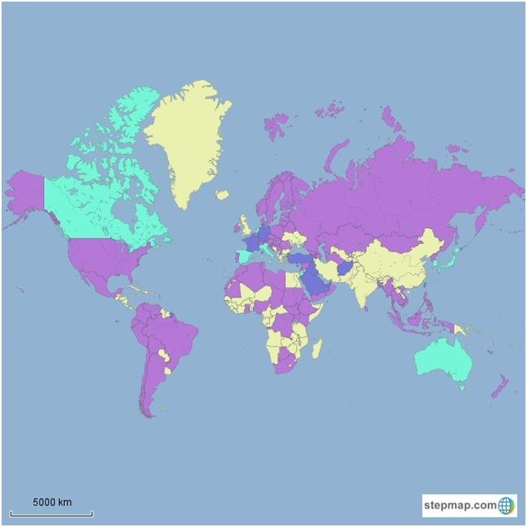Рисунок №1

Примечание:

Фиолетовым цветом отмечены страны, вошедшие в кластер №2;

Синим- №3;

Голубым -№4;

Желтым- страны, не вошедшие в число избранных кластеров.

Источник: Расчеты автора.

## Приложение 4

Таблица №1

|  |  |  |  |  |  |  |  |  |  |  |  |  |  |
| --- | --- | --- | --- | --- | --- | --- | --- | --- | --- | --- | --- | --- | --- |
| Показатель Год(в млн.долл.США[93]) | 2000 | 2001 | 2002 | 2003 | 2004 | 2005 | 2006 | 2007 | 2008 | 2009 | 2010 | 2011 | 2012 |
| Экспорт военной продукции авиационной отрасли | 9113 | 9137 | 9427 | 8138 | 9046 | 9844 | 13405 | 13247 | 12819 | 10666 | 10375 | 10051 | 11290 |
| Экспорт гражданской продукции авиационной отрасли | 45566 | 49371 | 47348 | 44366 | 47771 | 57588 | 71857 | 83977 | 82263 | 70500 | 67128 | 75275 | 84170 |
| Общий экспорт авиационной отрасли | 54679 | 58508 | 56775 | 52504 | 56817 | 67432 | 85262 | 97224 | 95082 | 81166 | 77503 | 85326 | 95460 |

Источник: По данным Aerospace Industries Association

Таблица №2

|  |  |  |  |  |  |  |  |  |  |  |  |  |  |
| --- | --- | --- | --- | --- | --- | --- | --- | --- | --- | --- | --- | --- | --- |
| Структурная единица Год  (в млн.долл.США[94]) | 2000 | 2001 | 2002 | 2003 | 2004 | 2005 | 2006 | 2007 | 2008 | 2009 | 2010 | 2011 | 2012 |
| Воздушные суда | 4535 | 3306 | 2414 | 3173 | 3978 | 3936 | 4238 | 4982 | 4090 | 4006 | 5388 | 6250 | 5333 |
| Комплекс противовоздушной обороны | 116 | 107 | 105 | 207 | 134 | 221 | 286 | 35 | 304 | 367 | 309 | 65 | 209 |
| Бронетанковая техника | 301 | 348 | 502 | 522 | 600 | 577 | 659 | 760 | 605 | 929 | 830 | 1206 | 900 |
| Артиллерия | 82 | 41 | 56 | 44 | 58 | 96 | 104 | 156 | 33 | 30 | 62 | 81 | 118 |
| Двигатели | 280 | 277 | 279 | 311 | 245 | 212 | 262 | 267 | 429 | 395 | 420 | 330 | 348 |
| Ракеты | 1360 | 1123 | 935 | 798 | 1003 | 957 | 1281 | 1061 | 945 | 953 | 1030 | 1036 | 1116 |
| Другие вооружения | 108 | 72 | 14 | 56 | 55 | 12 | 13 | 27 | 15 | 5 |  | 33 | 48 |
| Средства обнаружения | 353 | 480 | 437 | 423 | 389 | 423 | 508 | 523 | 388 | 236 | 196 | 329 | 447 |
| Корабли | 561 | 180 | 306 | 144 | 327 | 360 | 360 | 178 |  |  | 100 | 343 | 240 |

Источник: База данных SIPRI

Таблица №3

|  |  |  |  |  |  |  |  |  |  |  |  |  |  |
| --- | --- | --- | --- | --- | --- | --- | --- | --- | --- | --- | --- | --- | --- |
| Структурная единица Год (в млн.долл.США[95]) | 2000 | 2001 | 2002 | 2003 | 2004 | 2005 | 2006 | 2007 | 2008 | 2009 | 2010 | 2011 | 2012 |
| Противолодочное оружие |  | 7 |  |  |  |  |  |  |  |  | 7 | 7 | 7 |
| Комплекс противовоздушной обороны | 460 | 166 | 233 | 170 | 272 | 407 | 491 | 621 | 801 | 593 | 700 | 1033 | 692 |
| Воздушные суда | 2071 | 3673 | 3775 | 3510 | 4083 | 1563 | 1953 | 3304 | 2973 | 2410 | 2689 | 4431 | 2993 |
| Бронетанковая техника | 477 | 622 | 470 | 210 | 310 | 297 | 457 | 628 | 428 | 492 | 782 | 901 | 1238 |
| Артиллерия | 51 | 24 | 10 | 5 |  |  | 14 | 23 | 25 | 20 | 12 | 56 | 64 |
| Двигатели | 6 | 23 | 20 | 81 | 132 | 79 | 74 | 96 | 119 | 124 | 214 | 245 | 366 |
| Ракеты | 687 | 589 | 994 | 661 | 671 | 835 | 995 | 865 | 1737 | 1442 | 818 | 1102 | 1158 |
| Другие вооружения | 6 | 6 | 6 | 6 | 6 | 6 | 6 | 6 | 6 | 6 | 6 | 6 | 6 |
| Средства обнаружения | 24 | 132 | 81 | 92 | 161 | 96 | 59 | 14 | 128 | 15 | 174 | 161 | 180 |
| Корабли | 262 | 695 | 50 | 589 | 555 | 1946 | 1048 |  | 126 | 10 | 559 | 554 | 1689 |

Источник: База данных SIPRI

Таблица №4

|  |  |  |
| --- | --- | --- |
| APV | 1 | Бронированное патрульное транспортное средство |
| Anti-tank missile | 2 | Противотанковая ракета |
| SRAAM | 3 | Ракета класса "воздух-воздух" малой дальности |
| SAM | 4 | Ракета "земля-воздух" |
| Portable SAM | 5 | Портативная ракета Земля-воздух |
| BVRAAM | 6 | Ракета "воздух-воздух" высокой дальности |
| Tank | 7 | Танк |
| IFV | 8 | Боевая машина пехоты |
| Diesel engine | 10 | Дизельный двигатель |
| Guided bomb | 11 | Управляемая высокоточная авиабомба |
| Towed gun | 12 | Пушка-гаубица |
| APC | 13 | Бронетранспортер |
| ASM | 14 | Ракета "воздух-земля" |
| Towed MRL | 15 | Буксируемая многократная ракетная пусковая установка |

Источник: Составлено автором

## Приложение 5

Рисунок №1

## инфографика

Источник: sipri.org

1. Прим. Военно-промышленный комплекс
2. # Чиркин В. В. Военная мощь как инструмент внешней политики государства //Известия Уральского федерального университета. Серия 3. Общественные науки. 2011. №. 4.С. 153-158.

  
3. Моргентау Г. Политические отношения между нациями: борьба за власть и мир // Теория международных отношений: хрестоматия. М., 2002. С. 72-88
4. Как это было: Совет Федерации одобрил введение войск РФ на Украину, 2 марта 2014 г.-

   www.bbc.co.uk/russian/international/2014/03/140301_live_ukraine_crimea_crisis.shtml
5. Южная Корея и США начинают совместные военные учения, 25 июля 2010 г. - www.bbc.co.uk/russian/international/2010/07/100724_korea_us_drill.shtml
6. Данные СИПРИ- www.sipri.org
7. Кандауров С., Комардин В.,Политика США по противодействию ВТС России с зарубежными странами «Экспорт Вооружений», 2000, №2
8. Белоусов С. Мировой рынок оружия//Мировая экономика и международные отношения, №7 Июль 2010 C. 91-101
9. Статья 3 Федерального закона от 19.07.1998 № 114-ФЗ (ред. от 02.04.2014) "О военно-техническом сотрудничестве Российской Федерации с иностранными государствами"
10. Поздравление директора ФСВТС России А.В.Фомина с 60-летием системы ВТС -

    www.fsvts.gov.ru/materials/C30C825609FFE95544257B64002A06DE.html
11. García-Alonso M.D.C., Levine P. Arms trade and arms races: a strategic analysis // Handbook of Defense Economics, 2007. Volume 2, P. 942-971
12. Прим. Товары, производимые как побочные, как сопутствующие крупному производству (бытовые товары на оборонном предприятии)
13. García-Alonso M.D.C., Levine P. Op. cit. P. 942-971
14. Прим. Имеется в виду ситуация с относительно независимым принятием решений руководствами компаний-поставщиков вооружений в отношении выпуска, качества, политики R&D перед государством (США)
15. Sanjian G.S. Arms transfers, military balances, and interstate relations. Modeling power balance versus power transition linkages // Journal of Conflict Resolution. 2003. No. 47. P 711–727.
16. Прим. Более подробно контроль над экспортом вооружений будет рассмотрен во второй главе.
17. Levine P., Smith R.P. The arms trade // Economic Policy.1997a. P 337–370.
18. García-Alonso M.D.C., Hartley K. Export controls, market structure and international coordination // Defence and Peace Economics. 2000. No.11. P 481–504.
19. Levine P., Smith R.P. The arms trade and arms control // The Economic Journal. 1995. No. 105. P. 471–484.
20. Bolton P. Dewatripont M. Contract Theory. L.: The MIT Press, 2004.744 p.
21. Ужицкий А.В. Макроэкономический анализ и прогноз развития оборонно-промышленного комплекса России. / Дисс. к.э.н. Екатеринбург, 2006
22. Зименков Р.И., Соколова Е.Н. США на мировом рынке вооружений// США-Канада. Экономика, политика, культура.2006. №6
23. Зименков Р.И., Соколова Е.Н. США на мировом рынке вооружений// США-Канада. Экономика, политика, культура. 2006.№6.
24. Кузык Б.Н. Оборонно-промышленный комплекс России: прорыв в XXI век. – М.1999, 271с
25. В ценах 1990 года. Данные SIPRI на 2012. http://www.sipri.org/databases/armstransfers/background
26. См Приложение 5
27. Подробнее см Приложение 4
28. Caverley, J.  Kapstein E.B.How Washington Squandered Its Monopoly on Weapons Sales // Foreign Affairs, 2012 № 5 - www.foreignaffairs.com/articles/138035/jonathan-caverley-and-ethan-b-kapstein/arms-away
29. Макиенко К.. Как Вашингтон не утрачивал позиций на рынке вооружений// Россия в глобальной политике №5 <-> www.globalaffairs.ru/print/number/S-oruzhiem-15734
30. Grimmett R. Conventional Arms Transfers to Developing Nations, 2002-2009. CRS Report for the Congress. Washington, September 2010. 83 p
31. Year-end review and forecast 2012, Aerospace Industries Association
32. Оффсет - встречное обязательство, согласно которому страна-экспортер обязана вложить часть или все средства, полученные от контракта, в экономику страны-покупателя. Оффсетное соглашение - общий договор, в котором указывается, какую часть стоимости контракта должна возместить в виде офсета страна-экспортер, в какие отрасли должны быть направлены инвестиции, сроки выполнения обязательств и возможные санкции
33. ВПК США представляет собой "железный треугольник", включающий в себя Пентагон, военных подрядчиков (конструкторские фирмы) и соответствующие комитеты Конгресса США (например, комитет Сената США по вооруженным силам).
34. Авиационная промышленность, ракетно-космическая промышленность, промышленность боеприпасов и спецхимии, промышленность вооружений (артиллерии и стрелкового вооружения), радиоэлектронный комплекс, судостроительная промышленность, бронетанковая промышленность, электронная промышленность, производство ядерного оружия
35. Данные на 2013 год. www.sipri.org
36. Подробнее см Приложение 4
37. В 2000-2003 CRS Report to Congress. Conventional Arms Transfers to Developing Nations, 2000-2007
38. В 2008-2011гг .CRS Report to Congress. Conventional Arms Transfers to Developing Nations, 2004-2011
39. В 2004-2007гг. Там же
40. CRS Report to Congress. Conventional Arms Transfers to Developing Nations, 2000-2007,

    CRS Report to Congress. Conventional Arms Transfers to Developing Nations, 2004-2011
41. См. Приложение 4
42. www.sipri.org
43. 2012 Year-End Review and Forecast. Aerospace Industries Association
44. Подробнее см Приложение 4
45. В ценах 1990 года. Данные SIPRI на 2012. -www.sipri.org/databases/armstransfers/background
46. SIPRI Yearbook 2013 // Oxford: Oxford University Press, 2013. 231p
47. Biggs, Z.F. Top 100:“Looking Beyond Defense Firms Grow Revenu by diversifying” 21.07.13 - www.defensenews.com/article/20130721/DEFREG02/307210013/Top-100-Looking-Beyond-Defense
48. Wezeman, S.T., Wezeman, P.D. SIPRI Trends in international arms transfers, 2013, Fact Sheet, March 2014 - www.books.sipri.org/files/FS/SIPRIFS1403.pdf
49. Заседание Комиссии по военно-техническому сотрудничеству России с иностранными государствами - www.kremlin.ru/news/20865
50. SIPRI Yearbook 2013. Oxford: Oxford University Press, 2013. 231p
51. Военно-техническое сотрудничество России с зарубежными государствами: анализ рынков/ М.С. Барабанов, К.В. Макиенко, Р.Н. Пухов, А.Л. Рыбас; под ред. А.Л. Рыбаса.-М. : Наука, 2008. С 116-128
52. Wezeman, S.T., Wezeman, P.D. SIPRI Trends in international arms transfers, 2013, Fact Sheet, March 2014 http://books.sipri.org/files/FS/SIPRIFS1403.pdf
53. Военно-техническое сотрудничество России с зарубежными государствами: анализ рынков/ М.С. Барабанов, К.В. Макиенко, Р.Н. Пухов, А.Л. Рыбас; под ред. А.Л. Рыбаса.-М. : Наука, 2008. С 123
54. Барский К.Попытки изоляции мировой державы бесперспективны - www.rg.ru/2014/03/08/derjava-site.html
55. Барабанов М.С., Кашин В.Б., Макиенко К.В. Оборонная промышленность и торговля вооружениями КНР/ Центр анализа стратегий и технологий; Рос. Ин-т стратег. исслед. – М.,2013. С 157
56. Wezeman, S.T., Wezeman, P.D. SIPRI Trends in international arms transfers, 2013, Fact Sheet, March 2014 - www.books.sipri.org/files/FS/SIPRIFS1403.pdf
57. См. Приложение 5
58. В ценах 1990 года. Данные SIPRI на 2012. www.sipri.org/databases/armstransfers/background
59. В ценах 1990 года. Данные SIPRI на 2012. www.sipri.org/databases/armstransfers/background
60. Заседание Комиссии по военно-техническому сотрудничеству России с иностранными государствами- www.kremlin.ru/news/20865
61. Макиенко К.Типы рынков// Журнал вооружений «Экспорт вооружений» 2002. № 2 (март-апрель)
62. SIPRI Yearbook 2013. Oxford: Oxford University Press, 2013 . 232p
63. Kimes M. ‘America’s hottest export: weapons’, CNN, 11 Feb. 2011 -www.money.cnn.com/2011/02/10/news/international/america_exports_weapons_full.fortune/index.htm.
64. US Department of State, Briefing on pending major arms sale, Special Briefing, 20 Oct. 2010-www.state.gov/t/pm/rls/rm/149749.htm
65. Ежегодник SIPRI 2011, http://www.sipri.org/yearbook/2011/files/SIPRIYB11RUS.pdf
66. Яковлев М. «Россия намерена нарастить присутствие на рынке Таиланда» 12.11.2013 –www.periscope2.ru/2013/11/12/7819/
67. Grimmet R. Conventional Arms Transfers to Developing Nations, 2004-2011/ Congress Research Service. – 2012 – Р. 3
68. Ibid – Р. 39
69. Прим.. Выбор рассматриваемого периода обусловлен улучшением спецификации модели
70. См. Приложение 3, Рисунок №1.
71. См. Приложение 4, Таблица №4
72. Белоусов С. Механизм международных военно-экономических отношений США// Мировая экономика и международные отношения, 2008.№10. С. 68-76
73. Далее условия будут подробно описаны.
74. Белоусов С. Механизм международных военно-экономических отношений США// Мировая экономика и международные отношения, 2008.№10. С. 68-76
75. Статья 1 Федерального закона от 19 июля 1998 г. № 114-ФЗ "О военно-техническом сотрудничестве Российской Федерации с иностранными государствами" (с изменениями и дополнениями)
76. Зименков Р.И. Соколова Е.Н. Государственное регулирование экспорта в США// Российский внешнеэкономический вестник. 2007. №9. С. 15-28
77. Прим. Боевые танки, боевые самолеты и вертолеты, боевые бронированные машины, артиллерийские системы большого калибра, ракеты и ракетные системы.
78. Экономика США./ Под ред. В.Б. Супяна.- СПб.:Питер, 2003.- С.532
79. www.sipri.org/research/armaments/production/Top100/2012#_edn6
80. www.sipri.org/research/armaments/production/Top100
81. См Приложение 2
82. Aerospace global report 2011, P 14-24
83. Примечание автора. Качественные факторы, указанные в Главе 1, не представляется возможным включить в модель.
84. Прим. Военно-промышленный комплекс
85. Прим.. Выбор рассматриваемого периода обусловлен наличием данных об экспорте вооружений в базе данных SIPRI
86. Прим. Расширение выборки не представляется возможным в силу нехватки данных.
87. См. Приложение 1, Диаграмма №1
88. Прим. Поскольку РФ ориентируется на «постоянных клиентов», среди которых Индия, Китай, Вьетнам,Алжир.
89. См. Приложение 1, Диаграмма №2
90. Прим. В ценах 1990 года
91. Прим. В ценах 1990 года
92. http://www.sipri.org/research/armaments/production/Top100/2012#_edn6
93. В текущих ценах
94. В ценах базового года 1990.
95. В ценах базового года 1990.